1. Рабочая программа курса
«Теоретические основы электротехники»

1.1. Цель и задачи дисциплины

Целью изучения дисциплины является овладение базовой электротехнической подготовкой, необходимой для исследования электрических и магнитных процессов в электротехнических и электромеханических устройствах, а также элементах электронной техники.
Задачи изучения дисциплины:
- освоение общих методов расчета и экспериментального исследования электрических и магнитных цепей;
- знание приемов построения эквивалентных схем на основе соотношений электромагнетизма;
- умение формирования схемотехнических моделей и их аналитического и численного анализа;
- формирование у студентов уровня подготовки, соответствующего требованиям Государственного стандарта.

1.2. Требования к уровню освоения содержания дисциплины

В результате изучения дисциплины студент должен
знать:
– основы теории электромагнитного поля;
– основы теории электрических и магнитных цепей;
– основы принципа действия электромеханических
преобразователей;
уметь:
– правильно пользоваться математическим аппаратом
решения прикладных электродинамических и
электростатических задач;
– читать и составлять электрические и электротехнические
схемы;
– рассчитывать линейные и нелинейные электрические
цепи с сосредоточенными и распределенными
параметрами при различных внешних воздействиях;
– проводить в лабораторных условиях экспериментальные
исследования с применением измерительной аппаратуры;

иметь представление:
– о принципах распространения переменного
электромагнитного поля в проводящих средах;
– способах численного анализа электромагнитных полей
и электрических цепей с использованием ПО.

1.3. Связь дисциплины ТОЭ с другими дисциплинами

Настоящая дисциплина базируется на знаниях, полученных из курсов физики, высшей математики и вычислительной техники.
Знания, полученные при изучении дисциплины, используются при изучении дисциплин “Электрические машины и аппараты”, “Электроника и микропроцессорная техника”, “Автоматизация производственных процессов в машиностроении” и других дисциплинах, для изучения которых требуется электротехническая подготовка.

1.4. Объем дисциплины и виды учебной работы

Вид учебной работы | Объем в часах по семестрам
Вид учебной работы | 6-й семестр
Общая трудоемкость дисциплины | 119
Аудиторные занятия | 10
Установочные лекции | 4
Лабораторные работы | 6
Самостоятельная работа | 109
Контрольная работа | 2 работы
Зачет | да

1.5. Минимум содержания образовательной программы по ГОС

Основные понятия. Законы электромагнитного поля. Постановка краевой электродинамической задачи; подход к ее решению. Электрические и магнитные цепи. Статические и стационарные электрические поля. Электростатическая индукция, емкости и емкостные датчики. Электрические поля и токи в проводящих средах. Анализ нелинейных и линейных резистивных цепей. Магнитные поля постоянных токов. Магнитоэлектрические преобразователи. Электрические машины постоянного тока. Расчет магнитных систем. Квазистационарные синусоидальные поля. Электромагнитная индукция. Электромагнитные датчики, трансформаторы. Трехфазные цепи. Электрические машины переменного тока. Анализ электрических цепей в частотной области. Частотные характеристики устройств. Методы анализа переходных процессов в линейных и нелинейных электрических цепях. Дискретно-аналоговые электрические цепи. Описание и анализ цифровых цепей. Электрические и магнитные цепи с распределенными параметрами. Установившиеся и переходные режимы в линиях электропередачи. Переменное электромагнитное поле в проводящей среде.
Поверхностный эффект и сопротивление проводников переменному току. Вихретоковые датчики, электромагнитные экраны. Численный анализ электромагнитных полей и электрических цепей; их программное обеспечение.

1.6. Тематический план лекционного курса

Рабочая программа разработана на основе требований Государственного образовательного стандарта высшего профессионального образования для специальности 151001 – «Технология машиностроения».

№  п/п | Содержание разделов курса | Объем,  час
1 | Введение. Основные понятия. Законы электромагнитного поля. Электрические и магнитные цепи. Анализ нелинейных и линейных резистивных цепей. Магнитные поля постоянных токов. Магнитоэлектрические преобразователи. Электрические машины постоянного тока. Расчет магнитных систем. Трансформаторы. | 2
2 | Трехфазные цепи. Электрические машины переменного тока. Анализ электрических цепей в частотной области. Методы анализа переходных процессов в линейных и нелинейных электрических цепях. Электрические и магнитные цепи с распределенными параметрами. Установившиеся и переходные режимы в линиях электропередачи. Переменное электромагнитное поле в проводящей среде. | 2
 | Итого | 4

1.7. Тематика и объем лабораторных работ

№  п/п | Наименование работы | Объем,  в час
1  2  3 | Исследование трехфазных цепей при соединении нагрузки в “звезду”  Исследование трехфазного асинхронного двигателя с короткозамкнутым ротором  Исследование переходных процессов в линейных электрических цепях | 2  2  2
 | Итого | 6

1.8. Тематика контрольных работ

Одним из основных видов занятий студентов заочной формы обучения по курсу «Теоретические основы электротехники» является выполнение контрольных работ. Предлагаемые в пособии задания охватывают основной материал курса и соответствуют программе. При изучении курса студенты приобретают необходимые знания об основных методах расчета и физических процессах, с которыми приходится встречаться в теории электрических и магнитных цепей, машин и электроники.
Целью контрольных работ является окончательная проверка усвоения студентами соответствующих разделов курса.
Программой предусмотрено выполнение следующих двух контрольных работ:
1. Анализ электрического состояния линейных и нелинейных электрических и магнитных цепей постоянного тока.
2. Анализ трехфазных цепей и расчет переходных процессов в линейной электрической цепи с сосредоточенными параметрами.

1.9. Самостоятельная работа

Вид работы | Объем | Трудоемкость, час | Методическое и другое обеспечение
Выполнение контрольной  работы | 4 х 9 листов  (А4) записки | 80 | Конспект лекций по дисциплине, рекомендуемая литература в соответствии со списком
Подготовка к лабораторным работам | Повторение лекционного и самостоятельное изучение теоретического материала | 12 | Методические указания к лабораторным работам, рекомендуемая литература в соответствии со списком
Подготовка к зачету | Проработка лекционного и самостоятельное изучение теоретического материала | 17 | Конспект лекций по дисциплине, рекомендуемая литература в соответствии со списком

1.10. Методические рекомендации студентам
по организации изучения дисциплины «ТОЭ»

Успешное освоение дисциплины предполагает активное, творческое, повседневное участие студента во всех видах работ.

1.10.1. Общие рекомендации

Изучение дисциплины следует начинать с проработки рабочей программы, особое внимание уделяя целям и задачам, структуре и содержанию курса.

1.10.2. Работа с конспектом лекций

Просмотрите конспект сразу после занятий, отметьте материал конспекта лекций, который вызывает затруднения для понимания, попытайтесь найти ответы на затруднительные вопросы, используя рекомендуемую литературу. Если самостоятельно не удалось разобраться в материале, сформулируйте вопросы и обратитесь за помощью к преподавателю на консультации или ближайшей лекции.
Материал, изучаемый по учебнику, желательно конспектировать в тетради, выделяя основные определения и формулы.
После проработки какой-либо темы необходимо без помощи учебника выполнить доказательства законов и вывести формулы. Нельзя оставлять ничего непонятным при изучении дисциплин.
Особое внимание должно быть уделено задачам и вопросам для самопроверки, а также разбору решений типовых примеров, помещенных в учебниках и настоящем пособии.
Регулярно отводите время для повторения пройденного материала, проверяя свои знания, умения и навыки по контрольным вопросам.

1.10.3. Выполнение контрольных работ

Приступать к выполнению очередной контрольной работы следует после изучения необходимого материала и решения достаточного количества задач из рекомендуемой литературы.
При оформлении каждой задачи следует приводить исходную схему с принятыми буквенными обозначениями и числами заданных значений. Рисунки, схемы и графики должны быть выполнены аккуратно в указанном масштабе. На осях координат должны быть указаны откладываемые значения и единицы их измерений.
При оформлении контрольной работы нужно указывать необходимые расчетные формулы. Конечный результат должен быть выделен из общего текста.
Решение задач обязательно ведут в СИ с указанием единиц физических величин.
Решение задач не следует перегружать приведением всех алгебраических преобразований. Каждый этап решения задачи должен иметь пояснение. Вычисления, выполняемые с помощью микрокалькулятора, следует проводить с точностью до третьей значащей цифры.
В начале каждой задачи следует привести краткое условие, расчетную схему и исходные данные для своего варианта. Обязательно приводить размерность всех найденных при расчете значений.
Контрольные работы выполняются на отдельных листах белой бумаги формата А4, с полями: справа – 10 мм, сверху – 20 мм, снизу – 25 мм и слева – 25 мм.
На титульном листе контрольной работы должно быть указано наименование федерального агентства, университета и кафедры, фамилия, инициалы и номер зачетной книжки студента.
В конце работы необходимо привести список использованной литературы, затем поставить дату окончания работы и свою подпись.
Вариант контрольной работы определяется двумя последними цифрами зачетной книжки студента. Если две последние цифры более 50, то для определения номера варианта необходимо вычесть 50.
После получения работы с оценкой и замечаниями преподавателя надо исправить отмеченные ошибки, выполнить все его указания и повторить недостаточно усвоенный материал.
Если контрольная работа получила неудовлетворительную оценку, то студент выполняет ее снова по старому или новому варианту в зависимости от указания преподавателя и отправляет на повторную проверку.
В случае возникновения затруднений при выполнении контрольной работы студент может обратиться в университет для получения письменной или устной консультации.

1.10.4. Выполнение лабораторных работ

Лабораторные работы выполняются в период экзаменационно - лабораторной сессии. К этим работам студент допускается после сдачи всех контрольных работ. На занятии получите у преподавателя график выполнения лабораторных работ, необходимое методическое обеспечение. Перед посещением лаборатории изучите теорию вопроса, предполагаемого к исследованию, ознакомьтесь с руководством по соответствующей работе, подготовьте ответы на контрольные вопросы, содержащиеся в методических указаниях к выполнению работы, и подготовьте протокол проведения работы, в который занесите:
- название работы;
- таблицы для записи результатов измерений и расчетов;
- схемы исследуемых устройств;
- уравнения, описывающие процессы, которые будут осуществлены при выполнении эксперимента;
- расчетные формулы.
Неподготовленные студенты к выполнению лабораторной работы не допускаются.
Отчет оформляется по каждой лабораторной работе после ее выполнения.
Для подготовки к защите отчета следует проанализировать экспериментальные результаты, сопоставить их с известными теоретическими положениями или справочными данными, обобщить результаты исследований в виде выводов по работе, подготовить ответы на вопросы, приводимые в методических указаниях к выполнению лабораторных работ.

Рекомендуемая литература

Основная

- Бессонов, Л.А. Теоретические основы электротехники. Электрические цепи: учеб. для вузов. / Л.А. Бессонов. – М.: Гардарики, 2007. – 701 с.
- Бессонов, Л.А. Теоретические основы электротехники. Электромагнитное поле: учеб. для вузов. / Л.А. Бессонов. – М.: Гардарики, 2003. – 316 с.
- Демирчан, К.С. Теоретические основы электротехники: учеб. для вузов: в 3 т. / К.С. Демирчан, Л.Р. Нейман, Н.В. Коровкин, В.А. Чечурин. – СПб.: Питер, 2006. – Т.2 – 575 с.
- Демирчан, К.С. Теоретические основы электротехники: учеб. для вузов: в 3 т. / К.С. Демирчан, Л.Р. Нейман, Н.В. Коровкин, В.А. Чечурин.– СПб.: Питер, 2006. – Т.3 – 372 с.
- Коровкин, Н.В. Теоретические основы электротехники: сборник задач: учеб. пособие / Н.В. Коровкин, Е.Е. Селина, В.А. Чечурин. – СПб.: Питер, 2006. – 372 с.
- Электротехника и электроника: учебник для вузов: в 3-х кн. Кн. 1. Электрические и магнитные цепи / В.И. Киселев, А.И. Копылов; под ред. проф. В.Г. Герасимова. – М.: Энергоатомиздат, 1997. – 342 с.

Дополнительная

- Потапов, Л.А. Краткий курс ТОЭ. В 2 ч. / Л.А. Потапов. – Брянск: БГТУ, 2008. – Ч.1. – 150 с.
- Потапов, Л.А. Краткий курс ТОЭ. В 2 ч. /Л.А. Потапов. – Брянск: БГТУ, 2008. – Ч.2. – 199 с.
- Потапов, Л.А. Теоретические основы электротехники. Сборник задач. /Л.А. Потапов. – Брянск: БГТУ, 2007. – 192 с.
2. Задания на выполнение контрольных работ

2.1. Контрольная работа № 1

Контрольная работа №1 состоит из двух задач и посвящена анализу электрического состояния линейных и нелинейных электрических и магнитных цепей постоянного тока.

Приступая к решению заданий контрольной работы, необходимо иметь четкое представление о схемах соединения (последовательное, параллельное, смешанное) приемников и источников электрической энергии, их свойствах и о способах расчета линейных и нелинейных электрических и магнитных цепей постоянного тока

Задача 1

Задача 1 посвящена анализу электрического состояния линейных и нелинейных электрических цепей постоянного тока.
При анализе цепей с несколькими источниками электрической энергии могут использоваться следующие методы:
- метод, использующий 1-й и 2-й законы Кирхгофа;
- метод контурных токов;
- метод эквивалентного генератора;
- метод преобразования;
- метод наложения (суперпозиции);
- метод узловых потенциалов.
При анализе линейной электрической цепи с одним нелинейным элементом используют метод эквивалентного генератора в совокупности с методом пересечения вольт-амперных характеристик.

Задание

Для соответствующего варианта электрической цепи, схемы которой изображены на рис. 1.1... 1.50, по заданным в табл. 1 сопротивлениям и ЭДС выполнить следующее:
- составить систему уравнений по первому и второму законам Кирхгофа, необходимую для определения токов во всех ветвях цепи;
- найти токи во всех ветвях цепи, пользуясь методом контурных токов;
- определить показание вольтметра и составить баланс мощностей для заданной схемы;
- определить ток в резисторе R₆ методом эквивалентного генератора;
- в схеме с эквивалентным генератором заменить резистор R₆ нелинейным элементом, сопротивление которого задано выражением 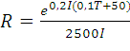, где I – ток через элемент (А), T – температура элемента (ºС). При расчетах температуру нелинейного элемента следует принять равной номеру выполняемого варианта, а диапазон его рабочих напряжений 0…30В;
- для полученной цепи, используя ранее определенные параметры эквивалентного генератора, рассчитать и изобразить на одном координатном поле вольт-амперную характеристику нелинейного элемента и нагрузочную характеристику эквивалентного генератора, по которым определить ток через нелинейный элемент и напряжение на нем.

Таблица 1
Номер
Вар. | Рис. | Е₁, В | Е₂, В | Е₃, В | R₀₁, В | R₀₂, В | R₀₃, В | R₁, В | R₂, В | R₃, В | R₄, В | R₅, В | R₆, В
1 | 1.1 | 72 | 18 | 10 | 1,0 | 0,4 | - | 5 | 3 | 8 | 6 | 4 | 4
2 | 1.2 | 12 | 10 | 36 | 0,6 | 0,8 | - | 2,7 | 3 | 3 | 5 | 2 | 7
3 | 1.3 | 12 | 5 | 8 | 0,6 | - | 1,0 | 9,0 | 4 | 3 | 12 | 1 | 5
4 | 1.4 | 9 | 25 | 10 | 0,3 | - | 0,8 | 2,5 | 4 | 2 | 5 | 2 | 6
5 | 1.5 | 15 | 22 | 10 | - | 0,2 | 0,2 | 4,2 | 5 | 8 | 5 | 8 | 4
6 | 1.6 | 54 | 16 | 4 | 0,8 | 1,0 | - | 3,5 | 5 | 3 | 6 | 5 | 3
Продолжение табл. 1
Номер
Вар. | Рис. | Е₁, В | Е₂, В | Е₃, В | R₀₁, В | R₀₂, В | R₀₃, В | R₁, В | R₂, В | R₃, В | R₄, В | R₅, В | R₆, В
7 | 1.7 | 36 | 6 | 25 | 0,2 | - | 1,2 | 2,0 | 6 | 6 | 4 | 3 | 1
8 | 1.8 | 3 | 20 | 32 | 0,8 | - | 0,8 | 3,0 | 6 | 4 | 15 | 3 | 3
9 | 1.9 | 12 | 4 | 28 | - | 0,4 | 0,5 | 6,0 | 3 | 2 | 3 | 1 | 1
10 | 1.10 | 30 | 9 | 30 | - | 0,6 | 0,8 | 2,5 | 3 | 4 | 13 | 10 | 2
11 | 1.11 | 10 | 24 | 24 | 0,9 | 1,2 | - | 3,5 | 1 | 1 | 2 | 10 | 4
12 | 1.12 | 5 | 8 | 4 | 0,4 | - | 0,7 | 4,5 | 4 | 6 | 1 | 10 | 5
13 | 1.13 | 40 | 12 | 10 | 0,8 | 0,3 | - | 5,0 | 8 | 2 | 4 | 6 | 2
14 | 1.14 | 8 | 36 | 4 | - | 0,8 | 1,2 | 8,0 | 3 | 1 | 2 | 6 | 9
15 | 1.15 | 22 | 6 | 25 | - | 0,2 | 0,6 | 3,0 | 2 | 8 | 3 | 7 | 8
16 | 1.16 | 55 | 6 | 32 | 0,8 | - | 0,7 | 1,0 | 4 | 1 | 2 | 8 | 6
17 | 1.17 | 36 | 12 | 28 | 0,9 | - | 0,5 | 1,0 | 5 | 10 | 6 | 12 | 4
18 | 1.18 | 16 | 48 | 9 | 0,2 | 0,6 | - | 2,0 | 6 | 4 | 4 | 2 | 2
19 | 1.19 | 14 | 30 | 30 | 0,8 | 1,4 | - | 1,5 | 7 | 3 | 8 | 1 | 3
20 | 1.20 | 5 | 6 | 24 | - | 0,4 | 1,2 | 1,2 | 10 | 8 | 8 | 4 | 3
21 | 1.21 | 10 | 63 | 4 | 1,2 | 0,6 | - | 3,0 | 8 | 3 | 6 | 12 | 3
22 | 1.22 | 55 | 27 | 10 | 1,3 | - | 1,2 | 5,0 | 6 | 3 | 5 | 2 | 2
23 | 1.23 | 36 | 9 | 18 | 0,7 | 1,5 | - | 2 | 4 | 2 | 12 | 5 | 1
24 | 1.24 | 16 | 66 | 6 | - | 0,4 | 0,4 | 8 | 5 | 8 | 5 | 7 | 3
25 | 1.25 | 14 | 30 | 9 | 0,5 | - | 0,5 | 4 | 3 | 6 | 5 | 6 | 4
26 | 1.26 | 20 | 16 | 6 | - | 1,0 | 0,8 | 9 | 2 | 3 | 6 | 8 | 5
27 | 1.27 | 5 | 32 | 12 | 0,8 | - | 0,8 | 5 | 1 | 6 | 4 | 1 | 5
28 | 1.28 | 10 | 10 | 40 | 0,4 | - | 0,5 | 6 | 1 | 4 | 15 | 2 | 2
29 | 1.29 | 6 | 25 | 36 | - | 0,6 | 0,8 | 3,5 | 2 | 2 | 3 | 3 | 2
30 | 1.30 | 21 | 40 | 4 | 0,9 | 1,2 | - | 4 | 2 | 4 | 13 | 2 | 1
31 | 1.31 | 4 | 24 | 6 | 0,1 | 1,1 | - | 5 | 4 | 1 | 2 | 10 | 6
32 | 1.32 | 4 | 18 | 9 | 0,4 | - | 0,7 | 2,7 | 8 | 6 | 4 | 4 | 4
33 | 1.33 | 16 | 10 | 27 | 0,8 | 0,3 | - | 9,0 | 3 | 2 | 1 | 2 | 7
34 | 1.34 | 48 | 5 | 6 | - | 0,8 | 1,2 | 2,5 | 2 | 1 | 2 | 1 | 5
35 | 1.35 | 12 | 25 | 3 | - | 0,2 | 0,6 | 4,2 | 2 | 8 | 1 | 2 | 6
36 | 1.36 | 12 | 16 | 24 | 0,8 | - | 0,7 | 3,5 | 4 | 1 | 1 | 5 | 3
37 | 1.37 | 8 | 6 | 9 | 0,9 | - | 0,5 | 2,0 | 5 | 10 | 7 | 3 | 1
38 | 1.38 | 6 | 20 | 25 | 0,2 | 0,6 | - | 3,0 | 6 | 4 | 2 | 3 | 3
39 | 1.39 | 21 | 4 | 10 | 0,8 | 1,4 | - | 6,0 | 7 | 3 | 4 | 1 | 1
40 | 1.40 | 4 | 9 | 18 | - | 0,4 | 1,2 | 2,5 | 10 | 8 | 3 | 10 | 2
Окончание табл. 1
Номер
Вар. | Рис. | Е₁, В | Е₂, В | Е₃, В | R₀₁, В | R₀₂, В | R₀₃, В | R₁, В | R₂, В | R₃, В | R₄, В | R₅, В | R₆, В
41 | 1.41 | 4 | 24 | 6 | 1,2 | 0,6 | - | 3,5 | 8 | 1 | 4 | 10 | 4
42 | 1.42 | 16 | 8 | 9 | 1,3 | - | 1,2 | 4,5 | 6 | 1 | 2 | 10 | 5
43 | 1.43 | 48 | 12 | 6 | 0,7 | 1,5 | - | 8 | 4 | 2 | 1 | 6 | 2
44 | 1.44 | 12 | 36 | 12 | - | 0,4 | 0,4 | 4 | 5 | 2 | 4 | 6 | 9
45 | 1.45 | 12 | 6 | 40 | 0,5 | - | 0,5 | 9 | 3 | 1 | 2 | 7 | 8
46 | 1.46 | 8 | 6 | 36 | - | 1,0 | 0,8 | 5 | 2 | 3 | 2 | 8 | 6
47 | 1.47 | 52 | 12 | 4 | 1,0 | - | 1,2 | 1 | 1 | 1 | 6 | 12 | 4
48 | 1.48 | 12 | 48 | 6 | 1,2 | 0,9 | - | 6 | 1 | 3 | 4 | 2 | 2
49 | 1.49 | 12 | 30 | 9 | - | 0,8 | 0,8 | 3,5 | 2 | 2 | 8 | 1 | 3
50 | 1.50 | 9 | 6 | 27 | - | 0,7 | 1,2 | 4 | 2 | 3 | 8 | 4 | 3

После изучения раздела “Линейные и нелинейные электрические цепи постоянного тока” и выполнения задачи 1 студенты должны:
1. Знать области применения электротехнических устройств постоянного тока; способы соединения электрических устройств; методику составления уравнений электрического состояния линейных цепей; примеры нелинейных элементов и их вольт-амперные характеристики.
2. Понимать эквивалентность схем источников ЭДС и тока; смысл вольт-амперных характеристик, приемных и внешних характеристик генерирующих устройств; сущность энергетических процессов, происходящих в генерирующих приемных устройствах; возможности осуществления взаимных преобразований схем соединений пассивных элементов; замены нелинейного элемента эквивалентной схемой замещения с линейными элементами.
3. Уметь проводить анализ линейных электрических цепей методами свертывания, непосредственного применения законов Кирхгофа, узлового напряжения; составлять уравнения баланса электрической мощности; определять ток любой ветви сложной электрической цепи методом эквивалентного генератора; применять метод пересечения характеристик для определения тока в нелинейной цепи.

Задача 2

Задача 2 посвящена анализу нелинейных магнитных цепей постоянного тока с изменяющейся конфигурацией и определению параметров намагничивающей обмотки, требуемых для выполнения заданных условий.
При анализе нелинейной магнитной цепи используется закон полного тока в совокупности с определением напряженностей магнитного поля на различных участках магнитной цепи по кривым намагничивания, заданным графически или таблично.

Задание

Для изображенного на рис. 2.1 электромеханического устройства с заданными в табл. 2.1 параметрами определить:
– напряжение и число витков обмотки, выполненной из медного провода заданного диаметра, необходимое для гарантированного притягивания подвижной части магнитопровода к неподвижной;
– напряжение обмотки с определенными в п.1 параметрами, при котором произойдет отпускание подвижной части магнитопровода от неподвижной.
Рис. 2.1

Примечания:
– номинальная плотность тока в обмотке из медного провода:
J=2,5 А/мм²;
– удельное сопротивление меди: ρ=0,018 мкОм⋅м;
– абсолютная магнитная проницаемость воздуха µ₀=4π10⁻⁷ Гн/м;
– средняя длина подвижной части магнитопровода: L₃=L₁+a₃;
– глубина всех элементов магнитопровода равна а₃;
– массой подвижной части магнитопровода и изменением силы тяги пружин при изменении их длины пренебречь;
– магнитными потоками рассеяния пренебречь;
– при расчете длины провода намагничивающей обмотки запроектировать ее 20% -й технологический запас.
Таблица 2.1
 | Геометрические параметры  магнитопровода |  |  |  |  |  | Диаметр провода обмотки d, мм | Кривая  намагнич. неподвиж. части | Кривая намагнич. подвижной части | Сила тяги пружины  F, H
№  вар | L₁, мм | L₂, мм | a₁, мм | a₂, мм | a₃, мм | δ, мм
1 | 57 | 25 | 6 | 3 | 4 | 0,1 | 0,8 | Рис. 2.2 | Табл. 2.1.2 | 10
2 | 55 | 20 | 6 | 4 | 5 | 0,2 | 0,8 | Рис. 2.3 | Табл. 2.1.3 | 15
3 | 60 | 20 | 6 | 4 | 5 | 0,3 | 0,8 | Рис. 2.4 | Табл. 2.1.4 | 17
4 | 65 | 20 | 6 | 4 | 5 | 0,4 | 0,8 | Рис. 2.3 | Табл. 2.1.1 | 18
5 | 50 | 30 | 5 | 7 | 6 | 0,3 | 0,7 | Рис. 2.2 | Табл. 2.1.2 | 25
6 | 40 | 30 | 5 | 7 | 6 | 0,2 | 0,7 | Рис. 2.3 | Табл. 2.1.3 | 22
7 | 45 | 30 | 5 | 7 | 6 | 0,5 | 0,7 | Рис. 2.4 | Табл. 2.1.4 | 27
8 | 55 | 30 | 5 | 7 | 6 | 0,6 | 0,7 | Рис. 2.3 | Табл. 2.1.1 | 30
9 | 52 | 25 | 7 | 6 | 4 | 0,3 | 0,9 | Рис. 2.2 | Табл. 2.1.2 | 20
10 | 44 | 25 | 7 | 6 | 4 | 0,2 | 0,9 | Рис. 2.3 | Табл. 2.1.3 | 18
11 | 48 | 25 | 7 | 6 | 4 | 0,5 | 0,9 | Рис. 2.4 | Табл. 2.1.4 | 19
12 | 57 | 25 | 7 | 6 | 4 | 0,6 | 0,9 | Рис. 2.3 | Табл. 2.1.1 | 21
13 | 50 | 30 | 5 | 7 | 6 | 0,3 | 0,85 | Рис. 2.2 | Табл. 2.1.2 | 31
14 | 40 | 30 | 5 | 7 | 6 | 0,2 | 0,85 | Рис. 2.3 | Табл. 2.1.3 | 33
15 | 45 | 30 | 5 | 7 | 6 | 0,5 | 0,85 | Рис. 2.4 | Табл. 2.1.4 | 29
16 | 55 | 30 | 5 | 7 | 6 | 0,4 | 0,85 | Рис. 2.3 | Табл. 2.1.1 | 32
17 | 55 | 22 | 6 | 3 | 4 | 0,2 | 1 | Рис. 2.2 | Табл. 2.1.2 | 11
18 | 60 | 22 | 6 | 3 | 4 | 0,3 | 1 | Рис. 2.3 | Табл. 2.1.3 | 9
19 | 48 | 22 | 6 | 3 | 4 | 0,4 | 1 | Рис. 2.4 | Табл. 2.1.4 | 10
20 | 52 | 22 | 6 | 3 | 4 | 0,1 | 1 | Рис. 2.3 | Табл. 2.1.1 | 12
21 | 52 | 25 | 5 | 6 | 4 | 0,3 | 0,95 | Рис. 2.3 | Табл. 2.1.2 | 15
22 | 44 | 25 | 5 | 6 | 4 | 0,2 | 0,95 | Рис. 2.4 | Табл. 2.1.3 | 14
23 | 55 | 30 | 5 | 7 | 6 | 0,6 | 0,75 | Рис. 2.4 | Табл. 2.1.4 | 30
24 | 52 | 25 | 5 | 6 | 4 | 0,3 | 0,95 | Рис. 2.3 | Табл. 2.1.1 | 16
25 | 44 | 25 | 5 | 6 | 4 | 0,2 | 0,95 | Рис. 2.2 | Табл. 2.1.3 | 11
Окончание табл. 2.1
 | Геометрические параметры  магнитопровода |  |  |  |  |  | Диаметр провода обмотки d, мм | Кривая  намагнич. неподвиж. части | Кривая намагнич. подвижной части | Сила тяги пружины  F, H
№  вар | L₁, мм | L₂, мм | a₁, мм | a₂, мм | a₃, мм | δ, мм
26 | 48 | 25 | 5 | 6 | 4 | 0,5 | 0,95 | Рис. 2.3 | Табл. 2.1.2 | 12
27 | 57 | 25 | 5 | 6 | 4 | 0,6 | 0,95 | Рис. 2.4 | Табл. 2.1.3 | 14
28 | 50 | 30 | 5 | 7 | 6 | 0,3 | 0,8 | Рис. 2.3 | Табл. 2.1.4 | 35
29 | 40 | 30 | 5 | 7 | 6 | 0,2 | 0,8 | Рис. 2.2 | Табл. 2.1.1 | 33
30 | 45 | 30 | 5 | 7 | 6 | 0,5 | 0,8 | Рис. 2.3 | Табл. 2.1.2 | 29
31 | 55 | 30 | 5 | 7 | 6 | 0,4 | 0,8 | Рис. 2.4 | Табл. 2.1.3 | 35
32 | 55 | 22 | 5 | 3 | 4 | 0,2 | 1,05 | Рис. 2.4 | Табл. 2.1.4 | 10
33 | 87 | 25 | 7 | 6 | 4 | 0,6 | 0,55 | Рис. 2.3 | Табл. 2.1.1 | 18
34 | 80 | 30 | 4 | 5 | 6 | 0,3 | 0,65 | Рис. 2.2 | Табл. 2.1.2 | 22
35 | 70 | 30 | 4 | 5 | 6 | 0,2 | 0,75 | Рис. 2.3 | Табл. 2.1.3 | 24
36 | 75 | 30 | 4 | 5 | 6 | 0,5 | 0,8 | Рис. 2.4 | Табл. 2.1.4 | 26
37 | 85 | 30 | 4 | 5 | 6 | 0,4 | 0,85 | Рис. 2.3 | Табл. 2.1.1 | 28
38 | 65 | 22 | 6 | 8 | 7 | 0,2 | 0,4 | Рис. 2.2 | Табл. 2.1.2 | 40
39 | 67 | 22 | 6 | 8 | 7 | 0,3 | 0,5 | Рис. 2.3 | Табл. 2.1.3 | 45
40 | 78 | 22 | 6 | 8 | 7 | 0,4 | 0,6 | Рис. 2.4 | Табл. 2.1.4 | 50
41 | 82 | 22 | 6 | 8 | 7 | 0,1 | 0,7 | Рис. 2.4 | Табл. 2.1.1 | 53
42 | 72 | 25 | 5 | 6 | 7 | 0,3 | 0,95 | Рис. 2.3 | Табл. 2.1.2 | 35
43 | 45 | 30 | 6 | 7 | 9 | 0,5 | 0,8 | Рис. 2.2 | Табл. 2.1.3 | 60
44 | 55 | 30 | 6 | 7 | 9 | 0,4 | 0,8 | Рис. 2.3 | Табл. 2.1.4 | 55
45 | 55 | 22 | 5 | 7 | 8 | 0,2 | 1,05 | Рис. 2.4 | Табл. 2.1.1 | 50
46 | 87 | 25 | 7 | 7 | 8 | 0,6 | 0,55 | Рис. 2.3 | Табл. 2.1.2 | 45
47 | 80 | 30 | 4 | 6 | 7 | 0,3 | 0,65 | Рис. 2.2 | Табл. 2.1.3 | 35
48 | 70 | 30 | 4 | 6 | 7 | 0,2 | 0,75 | Рис. 2.3 | Табл. 2.1.4 | 40
49 | 75 | 30 | 4 | 6 | 7 | 0,5 | 0,8 | Рис. 2.4 | Табл. 2.1.1 | 37
50 | 85 | 30 | 4 | 6 | 7 | 0,4 | 0,85 | Рис. 2.2 | Табл. 2.1.3 | 32

Таблица 2.1.1
H, A/м | 0 | 80 | 120 | 200 | 400 | 1200 | 2000 | 4000 | 12000 | 15000 | 20000
В, Тл | 0 | 0,6 | 0,8 | 1 | 1,15 | 1,4 | 1,45 | 1,55 | 1,75 | 1,8 | 1,9

Таблица 2.1.2
H, A/м | 0 | 100 | 200 | 300 | 1000 | 5000 | 10000 | 15000 | 25000 | 50000
В, Тл | 0 | 0,3 | 0,5 | 0,7 | 1 | 1,5 | 1,8 | 1,9 | 2 | 2,1

Таблица 2.1.3
H, A/м | 0 | 50 | 100 | 200 | 400 | 1000 | 5000 | 10000 | 20000 | 50000
В, Тл | 0 | 0,6 | 1 | 1,2 | 1,4 | 1,5 | 1,7 | 1,8 | 1,9 | 2

Таблица 2.1.4
H, A/м | 0 | 1000 | 2000 | 4000 | 5000 | 7000 | 15000 | 20000 | 30000 | 50000
В, Тл | 0 | 0,4 | 0,6 | 0,8 | 0,9 | 1 | 1,3 | 1,45 | 1,6 | 1,8
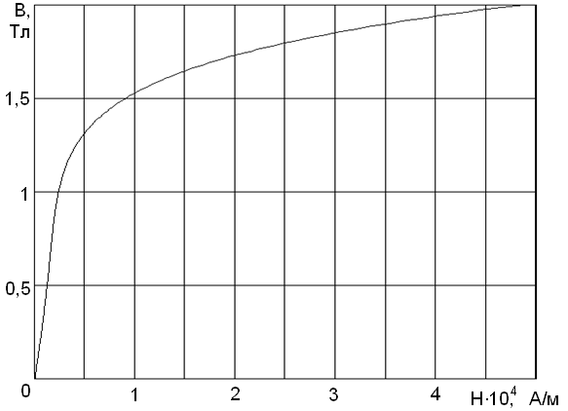
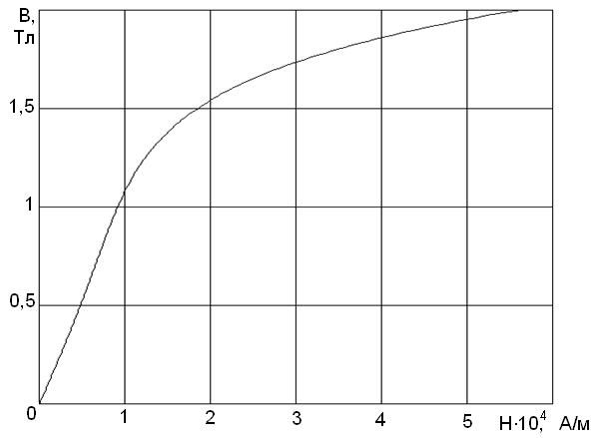
Рис. 2.2. Кривая намагничивания магнитопровода
Рис. 2.3. Кривая намагничивания магнитопровода

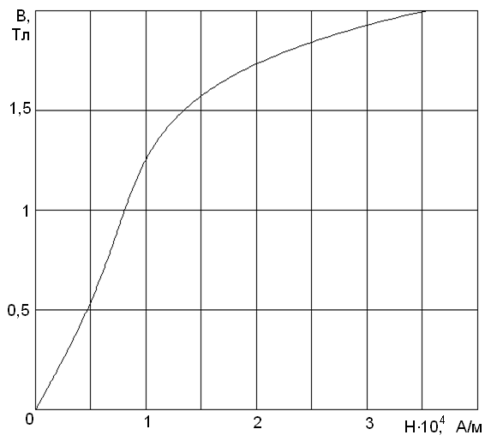
Рис. 2.4. Кривая намагничивания магнитопровода

После изучения раздела «Нелинейные магнитные цепи постоянного тока» и выполнения задачи 2 студенты должны:
- Знать назначение основных элементов конструкции различных магнитоэлектрических и электромагнитных устройств.
- Понимать уравнения, описывающие принципы возникновения и распределения магнитного поля в элементах конструкции магнитных систем.
- Уметь анализировать различные режимы работы электромагнитных устройств с использованием кривых намагничивания элементов магнитопровода; определять параметры намагничивающих обмоток, требуемые для создания заданных величин магнитодвижущих сил.

2.2 Контрольная работа № 2

Контрольная работа №2 состоит из двух задач и посвящена анализу электрического состояния трехфазных электрических цепей переменного синусоидального тока при различных режимах работы приемника электрической энергии и расчету переходных процессов в электрических цепях с сосредоточенными параметрами.

Задача 1

Задача 1 посвящена анализу линейной электрической цепи однофазного синусоидального тока комплексным методом.
В комплексном методе расчета электрических цепей значения ЭДС, напряжений, токов и сопротивлений представляются в виде комплексов. При использовании комплексного метода для расчета электрических цепей синусоидального тока могут применяться все методы, известные из теории электрических цепей постоянного тока. Основное отличие состоит в том, что вместо действительных чисел, соответствующих токам, напряжениям и сопротивлением в цепях постоянного тока, при расчете цепей переменного тока используются комплексные числа.
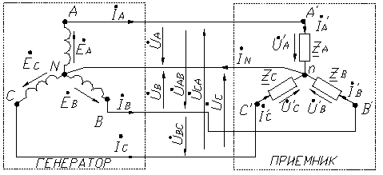
Трехфазная система ЭДС - это совокупность трех синусоидальных ЭДС одной частоты, сдвинутых по фазе друг относительно друга на угол 120°. Если отдельные фазы генератора и приемника соединены между собой, то такую систему называют связанной системой, в которой фазы могут быть соединены в “звезду” (рис. 3.1) или в “треугольник” (рис. 3.2). Токи и напряжения элементов трехфазной нагрузки называются фазными. Токи и напряжения проводов, соединяющих генератор и приемник, называются линейными.
Рис 3.1
При соединении нагрузки в “звезду” линейные токи равны соответствующим фазным токам, т.е. I_{л}=I_{ф}.
${\overset{˙}{U}}_{\text{AB}}={\overset{˙}{U}}_{A}−{\overset{˙}{U}}_{B}; {\overset{˙}{U}}_{\text{BC}}={\overset{˙}{U}}_{B}−{\overset{˙}{U}}_{C}; {\overset{˙}{U}}_{\text{CA}}={\overset{˙}{U}}_{C}−{\overset{˙}{U}}_{A}\text{.}$Линейное напряжение равно геометрической разности соответствующих векторов фазных напряжений, т.е.:

Для симметричной нагрузки (Z_{A} = Z_{B} = Z_{C}) при соединении в “звезду” без нейтрального провода $U_{Л}=\sqrt{3}U_{Ф}$.
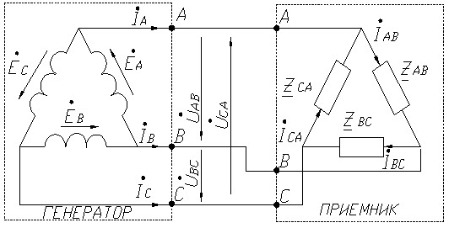
В четырехпроводной системе (рис. 3.1) ток в нейтральном проводе равен векторной сумме токов отдельных фаз, т.е. ${\overset{˙}{I}}_{N}={\overset{˙}{I}}_{A}+{\overset{˙}{I}}_{B}+{\overset{˙}{I}}_{C}$.
Рис 3.2
При соединении нагрузки в “треугольник” фазные напряжения на генераторе являются и линейными, т.е. ${\overset{˙}{U}}_{A}={\overset{˙}{U}}_{\text{AB}}; {\overset{˙}{U}}_{B}={\overset{˙}{U}}_{\text{BC}}; {\overset{˙}{U}}_{C}={\overset{˙}{U}}_{\text{CA}}\text{.}$
Линейные токи равны геометрической разности векторов соответствующих фазных токов, т.е. ${\overset{˙}{I}}_{A}={\overset{˙}{I}}_{\text{AB}}−{\overset{˙}{I}}_{\text{CA}}; {\overset{˙}{I}}_{B}={\overset{˙}{I}}_{\text{BC}}−{\overset{˙}{I}}_{\text{AB}}; {\overset{˙}{I}}_{C}={\overset{˙}{I}}_{\text{CA}}−{\overset{˙}{I}}_{\text{BC}}\text{.}$
При симметричной нагрузке, соединенной в “треугольник”, т.е. при Z_{AB} = Z_{BC} = Z_{CA}, линейные токи: $I_{Л}=\sqrt{3}I_{Ф}$.

Задание

В трехфазную электрическую цепь с симметричным линейным напряжением U включен приемник, соединенный по схеме “звезда” или “треугольник”, сопротивления и схема соединения фаз которого приведены в табл. 3. Требуется:
- изобразить схему электрической цепи;
- рассчитать фазные и линейные токи, ток в нейтральном проводе (для цепи Y-0) для трех заданных режимов работы:
а) нормальный режим работы при отсутствии в цепи обрывов и коротких замыканий (для нормального режима работы рассчитать также активную, реактивную, полную мощности источников и приемника, коэффициент мощности приемника, составить баланс мощности);
б) обрыв заданной фазы нагрузки;
в) обрыв заданного линейного провода (при соединении нагрузки в Δ) или короткое замыкание заданной фазы (при соединении нагрузки в Y). В случае четырехпроводной цепи режим К.З. рассчитывается при одновременном обрыве нулевого провода;
- построить для всех рассчитанных режимов работы топографические диаграммы напряжений и векторные диаграммы токов.

Таблица 3
№ Вар. | Схема  соединения приемника | Uл, В | Сопротивления фаз приемника |  |  |  |  |  |  | Обрыв лин. провода | К.З. фазы | Обрыв фазы
№ Вар. | Схема  соединения приемника | Uл, В | Z_{A},  Ом | Z_{B},  Ом | Z_{C},  Ом | Z_{AB},  Ом | Z_{BC},  Ом | Z_{CA},  Ом |  | Обрыв лин. провода | К.З. фазы | Обрыв фазы
0 | Δ | 127 | - | - | - | –j20 | 8+j6 | 10 |  | A | - | CA
1 | Y-0 | 220 | 6+j8 | 10–j10 | 5+j5 | - | - | - |  | - | C | В
2 | Y-0 | 220 | 6–j8 | 8+j6 | 10+j5 | - | - | - |  | - | B | А
3 | Δ | 380 | - | - | - | 20+j15 | 20+j15 | 36–j24 |  | B | - | AB
4 | Δ | 380 | - | - | - | 10+j15 | 15–j15 | 10+j10 |  | A | - | AC
5 | Y-0 | 220 | 10+j5 | 10+j10 | 6–j8 | - | - | - |  | - | A | С
6 | Y-0 | 380 | 10+j10 | 15–j15 | 20+j20 | - | - | - |  | - | C | А
7 | Y-0 | 380 | 16+j12 | 12–j16 | 9+j12 | - | - | - |  | - | A | В
8 | Δ | 220 | - | - | - | 12+j9 | 10+j10 | 10–j15 |  | B | - | BC
9 | Δ | 380 | - | - | - | 20–j10 | 10+j8 | 10+j10 |  | A | - | BC
10 | Δ | 220 | - | - | - | 20+j10 | 6+j8 | 10–j10 |  | B | - | CA
11 | Y | 220 | 6–j6 | 6+j8 | 8+j6 | - | - | - |  | - | B | А
12 | Δ | 400 | - | - | - | 10+j10 | 6+j8 | 10-j10 |  | A | - | AB
13 | Y-0 | 220 | 5–j5 | 6+j8 | 8+j10 | - | - | - |  | - | B | А
14 | Y | 127 | –j5 | 10+j8 | 8+j10 | - | - | - |  | - | C | В
15 | Y | 220 | j10 | 6–j8 | 3+j4 | - | - | - |  | - | A | А
16 | Y | 380 | –j5 | 3+j4 | 4–j3 | - | - | - |  | - | B | С
17 | Y-0 | 380 | j20 | 6–j8 | 5–j5 | - | - | - |  | - | A | В
18 | Y | 220 | 6+j10 | 10–j6 | 3+j4 | - | - | - |  | - | B | С
19 | Δ | 230 | - | - | - | 6–j8 | 3+j4 | 5–j5 |  | B | - | AC
20 | Δ | 380 | - | - | - | 3–j4 | 5+j10 | 6–j8 |  | A | - | AB
21 | Y | 220 | 5–j5 | 3–j4 | 6+j8 | - | - | - |  | - | B | С
22 | Y | 220 | 5+j5 | 3–j4 | 10–j8 | - | - | - |  | - | A | С
23 | Δ | 220 | - | - | - | 9–j12 | 3+j4 | 6–j8 |  | B | - | AB
24 | Δ | 380 | - | - | - | 4+j3 | 8–j6 | –j10 |  | С | - | BC
25 | Δ | 220 | - | - | - | 3–j4 | 6–j8 | 4+j3 |  | B | - | CA
Окончание табл. 3
№ Вар. | Схема  соединения приемника | Uл, В | Сопротивления фаз приемника |  |  |  |  |  | Обрыв лин. провода |  | К.З. фазы | Обрыв фазы
№ Вар. | Схема  соединения приемника | Uл, В | Z_{A},  Ом | Z_{B},  Ом | Z_{C},  Ом | Z_{AB},  Ом | Z_{BC},  Ом | Z_{CA},  Ом |  |  | К.З. фазы | Обрыв фазы
26 | Y-0 | 380 | 6–j8 | 3+j4 | j10 | - | - | - | - |  | C | А
27 | Δ | 220 | - | - | - | 10–j10 | 10+j10 | 20 | A |  | - | BC
28 | Y₀ | 380 | 50 | 4–j3 | 6+j8 | - | - | - | - |  | B | С
29 | Y₀ | 127 | 5+j5 | 6–j6 | –j10 | - | - | - | - |  | B | А
30 | Y | 220 | 10 | j10 | –j20 | - | - | - | - |  | C | А
31 | Y | 220 | 10 | 6–j8 | j20 | - | - | - | - |  | B | С
32 | Y | 380 | 6+j8 | 8+j6 | 10 | - | - | - | - |  | C | А
33 | Y₀ | 220 | –j10 | j5 | 6+j8 | - | - | - | - |  | C | В
34 | Δ | 220 | - | - | - | 10+j10 | 6+j6 | 8–j8 | C |  | - | BC
35 | Y | 127 | 3+j4 | –j10 | 20 | - | - | - | - |  | C | В
36 | Δ | 220 | - | - | - | 8–j6 | 10 | 10+j10 | C |  | - | AB
37 | Y | 220 | 10+j6 | 16+j16 | 6–j8 | - | - | - | - |  | C | А
38 | Y | 380 | 5–j5 | 3+j4 | 6+j8 | - | - | - | - |  | A | В
39 | Y₀ | 220 | 5+j5 | 3–j4 | 10+j8 | - | - | - | - |  | B | В
40 | Δ | 400 | - | - | - | 9+j12 | 3–j4 | 6+j8 | B |  | - | AB
41 | Δ | 220 | - | - | - | 4–j3 | 8+j6 | 6+j8 | C |  | - | CA
42 | Δ | 127 | - | - | - | 3+j4 | 6–j8 | 4+j3 | B |  | - | AB
43 | Y₀ | 127 | 6+j8 | 3+j4 | 8–j6 | - | - | - | - |  | C | А
44 | Δ | 380 | - | - | - | 10+j10 | 10–j10 | 8+j6 | A |  | - | BC
45 | Y₀ | 220 | 4–j3 | 6+j8 | 8+j6 | - | - | - | - |  | C | В
46 | Y₀ | 380 | 5+j5 | 6–j6 | 6+j8 | - | - | - | - |  | B | А
47 | Y | 220 | 10 | j10 | –j20 | - | - | - | - |  | C | А
48 | Y | 220 | 10 | 6+j8 | 8+j6 | - | - | - | - |  | A | С
49 | Y | 380 | 6+j8 | 8+j6 | 10 | - | - | - | - |  | C | А
50 | Δ | 220 | - | - | - | 10+j10 | 6+j6 | 8+j8 | C |  | - | AB

В результате изучения раздела «Трехфазные цепи» и выполнения задачи 1 студенты должны:
1. Знать основные элементы трехфазных цепей; способы соединения фаз обмотки генератора и включения в трехфазную цепь приемников; способы изображения трехфазной симметричной системы ЭДС.
2. Понимать роль нейтрального провода; принципы построения векторных диаграмм; влияние рода и схемы включения нагрузки на величину тока в нейтральном проводе; схемы электроснабжения предприятий.
3. Уметь анализировать различные режимы симметричных и несимметричных цепей; читать схемы соединения трехфазных и однофазных цепей; предвидеть последствия коммутационных изменений в цепи на ее электрическое состояние.
Задача 2

Задача 2 посвящена расчету и анализу переходных процессов в линейных цепях с сосредоточенными параметрами при постоянной ЭДС источника питания.
Переходные процессы возникают в электрических цепях при переходе от одного установившегося режима работы к другому установившемуся режиму. Смена режимов происходит в результате коммутаций (включение, выключение, переключение, изменение параметров цепи и т.д.).
Различают следующие три метода расчета переходных процессов:
- классический метод;
- операторный метод;
- частотный метод.

Задание

В соответствии с выполняемым вариантом изобразить принципиальную электрическую схему цепи с заданными в табл. 4 параметрами.
Примечание: исходные данные к задачам определяют по двум последним цифрам зачетной книжки студента: по предпоследней цифре выбирают номер схемы, а по последней – номер варианта значений параметров. Например, для зачетной книжки № 33225 электрическая схема выбирается по рис. 4.2, а числовые значения параметров по 5-й строке табл. 4.
Для изображенной электрической цепи выполнить следующее:
- используя классический метод расчета переходного процесса, определить аналитическую зависимость, описывающую изменение тока i₁(t), возникающее в результате коммутации;
- используя операторный метод расчета переходного процесса, определить аналитическую зависимость, описывающую изменение тока i₁(t), возникающее в результате коммутации;
- используя полученные аналитические зависимости, построить график изменения тока i₁(t), демонстрирующий его переход от одного установившегося значения к другому.
Примечание: при расчете переходного процесса считать, что коммутации предшествовал установившейся режим работы.
Рис. 4.0 | Рис.4.1
Рис. 4.2 | Рис. 4.3
Рис. 4.4 | Рис. 4.5
Рис. 4.6 | Рис. 4.7
Рис. 4.8 | Рис. 4.9
Таблица 4
№ Варианта | R, Ом | L, Гн | C, мкФ | E, В
0 | 10 | 0,1 | 90 | 100
1 | 7 | 0,02 | 31,3 | 110
2 | 6 | 0,06 | 83,3 | 120
3 | 14 | 0,025 | 80,6 | 130
4 | 48 | 0,06 | 200 | 140
5 | 8 | 0,05 | 100 | 150
6 | 5 | 0,15 | 120 | 160
7 | 12 | 0,08 | 110 | 170
8 | 15 | 0,09 | 40,2 | 180
9 | 9 | 0,05 | 50,5 | 190

После изучения раздела “Переходные процессы в линейных электрических цепях” и выполнения задачи 2 студенты должны:
1. Знать содержание терминов: переходный процесс; принужденные и свободные составляющие токов и напряжений; начальные значения величин; докоммутационные и послекоммутационные начальные условия; независимые и зависимые (послекоммутационные) начальные условия; нулевые и ненулевые начальные условия.
2. Понимать особенности электромагнитных процессов в переходных режимах работы электрических цепей, следствием которых могут быть опасные перенапряжения, возникающие при размыканиях ветвей в цепях, содержащих индуктивность.
3. Уметь составлять уравнения для свободных токов и напряжений; производить алгебраизацию системы уравнений для свободных токов; составить характеристическое уравнение системы; расчитывать переходные процессы электрической цепи классическим и операторным методами; переходить от изображения к функции времени.
КРАТКИЕ ТЕОРЕТИЧЕСКИЕ СВЕДЕНИЯ ОБ
ОСОБЕННОСТЯХ РАСЧЕТА ПЕРЕХОДНЫХ ПРОЦЕССОВ

Классический метод расчета переходных процессов сводится к следующему:
1. На схеме цепи после коммутации указывают положительные направления токов в ветвях. Затем на основании законов Кирхгофа составляют систему уравнений для мгновенных значений токов и напряжений переходного режима. Так как падение напряжения на сопротивлении u_{R}=iR, на индуктивности u_{L}= Ldi/dt и на емкости u_{C}=1/C∫idt , то по законам Кирхгофа будет составлена система интегрально – дифференциальных уравнений заданной цепи.
2. Полученную систему уравнений решают относительно искомой функции (тока или напряжения). В результате получают неоднородные линейные дифференциальные уравнения, порядок которых равен числу независимых реактивных элементов в схеме. В случае двух реактивных элементов в последовательной цепи получают дифференциальное уравнение a $\frac{d^{2}i}{{\text{dt}}^{2}}$ + b $\frac{\text{di}}{\text{dt}}$ + ci = f(u) ,
где a,b,c - коэффициенты, зависящие от параметров цепи; f(u) - неоднородный член уравнения, зависящий от величины и формы приложенного к цепи напряжения.
3. Решают неоднородные дифференциальные уравнения, в результате чего находят искомый ток или напряжение переходного процесса.
Решение дифференциального уравнения складывается из общего решения однородной части этого уравнения (правая часть равна нулю) и частного решения неоднородного уравнения, определяемого видом функции f(u).
Частное решение выражает принужденный режим, задаваемый источниками электрической энергии, а общее решение – свободный режим. Таким образом ток переходного процесса i = i_{пр} + i_{св} , а напряжение u = u_{пр} + u_{св .}
Принужденные составляющие токов и напряжений совпадают с установившимися значениями этих величин после окончания переходных процессов.
Характер переходного процесса зависит от параметров цепи и определяется корнями характеристического уравнения ap² + bp + c = 0.
Если корни вещественные, отрицательные и разные (р₁<0; р₂<0), то режим будет апериодическим, а свободная составляющая тока запишется в виде $i_{\text{св}}=A_{1}e^{p_{1}t}+A_{2}e^{p_{2}t}$.
Если корни комплексные и сопряженные (р₁= – δ + jω₁; p₂= - δ - jω₁), то в цепи будет колебательный режим, а свободная составляющая тока будет i_{св} = Ae^{-δ t} sin(ω₁t + γ).
При наличии равных отрицательных корней (p₁= p₂=p< 0) возникает критический режим, при котором свободный ток запишется в виде i_{св} = (A₁ + A₂t)e^{p t}.
Для определения постоянных интегрирования А; А₁; А₂; γ необходимо определить ток и его производную в момент коммутации (t=0). Для этого сначала определяют начальные значения тока в индуктивном элементе и напряжения на емкостных элементах путем расчета цепи до коммутации и использования законов коммутации. Подставляя эти значения в исходные дифференциальные уравнения и полагая t=0, определяют начальные значения свободных составляющих токов.
Производная от тока в индуктивности находится непосредственно из уравнения, написанного для контура, в который входит ветвь с индуктивностью.
Производные от токов в других ветвях схемы определяются из уравнения, в котором нет ветви с индуктивностью, после его дифференцирования и перехода к t=0, причем напряжение на конденсаторе нужно писать в форме интеграла u_{c} = $\frac{1}{C}\int{\text{idt}}$ ,
что дает $\frac{{\text{du}}_{c}}{\text{dt}}|_{t=0}=\frac{i_{c}(0)}{C}$.
В некоторых случаях нужно использовать и первый закон Кирхгофа для производных от токов $\frac{{\text{di}}_{1}}{\text{dt}}=\frac{{\text{di}}_{2}}{\text{dt}}+\frac{{\text{di}}_{3}}{\text{dt}}$.
Корни характеристического уравнения находятся из входного сопротивления в операторной форме Z(p)=0.

Операторный метод расчета переходных процессов заключается в том, что функция f(t) (обычно ток i(t) или напряжения u(t) вещественного переменного t (времени), называемая оригиналом, заменяется соответствующей функцией F(р) комплексного переменного р, называемой изображением.
Указанные функции связаны соотношением $u_{c}=\int_{0}^{∞}{f(t)e^{−\text{pt}}\text{dt}}$, которое называется прямым преобразованием Лапласа. Сокращенно это записывается как 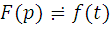.
При переходе к изображению дифференциальные и интегральные уравнения преобразуются в алгебраические.
Постоянное напряжение U будет записываться в операторной форме как U(p)=U/p.
Операторные сопротивления цепей записываются так же, как и сопротивления для тех же цепей в комплексной форме, в которых jω заменено на р.
Так, для цепи, состоящей из последовательно включенных элементов R, L и С, операторное сопротивление имеет вид
Z(p ) = R + pL + $\frac{1}{\text{pC}}$.
Напряжения на сопротивлении U_{R}(p), индуктивности U_{L}(p) и емкости U_{C}(p) в операторной форме
U_{R} (p ) = R I (p ); U_{L} = p L I (p) – L i(0); U_{C} (p) = $\frac{I(p)}{\text{pC}}+\frac{\text{Uc}(0)}{p}$,
где i (0) и U_{C} (0) – начальные значения тока в индуктивности и напряжения на емкости.
Уравнения для изображений тока и напряжения любой цепи могут быть получены по законам Ома и Кирхгофа, написанных для операторных схем замещения.
Полученную систему уравнений в операторной форме решают относительно изображения искомого тока или напряжения. В общем случае выражение для токов любой ветви в операторной форме имеет вид
I (p ) = $\frac{F_{1}(p)}{F_{2}(p)}$,
где F₁(p) и F₂(p) – алгебраические многочлены, степени которых соответственно m и n , причем m<n.
Переход от изображения к оригиналу осуществляется при помощи теоремы разложения: 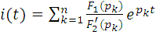,
где р_{к} – корни уравнения F₂( p ) = 0; n – число корней; F₁( p_{k} ) – значение функции при р = р_{к} ; F′₂( p_{k} ) – значение производной функции F₂(p_{k}) при р = р_{к}.
3. Примеры выполнения заданий
контрольных работ
Рис. 5.1
Пример 1

Для электрической цепи (рис. 5.1):
1) составить систему уравнений по первому и второму законам Кирхгофа, необходимую для определения токов во всех ветвях цепи;
2) найти токи во всех ветвях цепи, пользуясь методом контурных токов;
3) определить показание вольтметра и составить баланс мощностей для заданной схемы;
4) определить ток в резисторе R₆ методом эквивалентного генератора;
5) в схеме с эквивалентным генератором заменить резистор R₆ нелинейным элементом, сопротивление которого задано выражением , где I – ток через элемент (А), T – температура элемента (ºС);
6) для полученной цепи, используя ранее определенные параметры эквивалентного генератора, рассчитать и изобразить на одном координатном поле вольт-амперную характеристику нелинейного элемента и нагрузочную характеристику эквивалентного генератора, по которым определить ток через нелинейный элемент и напряжение на нем.

Исходные данные: Е₁=5 В; Е₂=16 В; Е₃=30 В; R₀₁=0,4 Ом; R₀₃=0,7 Ом;
R₁=6 Ом; R₂=4 Ом; R₃=3 Ом; R₄=2 Ом; R₅=5 Ом; R₆=3 Ом; T=25 ºС.

Решение

1. В рассматриваемой цепи 6 ветвей с неизвестными токами, поэтому для определения всех неизвестных токов в ветвях по законам Кирхгофа необходимо составить систему из 6-ти уравнений. Поскольку в цепи 4 узла, то по 1-му закону Кирхгофа необходимо составить уравнения для трех любых из этих узлов, предварительно произвольно выбрав положительные направления токов во всех ветвях. В рассматриваемом примере выбраны узлы а; в; с. По второму закону Кирхгофа составляются еще 3 уравнения для произвольно выбранных таким образом контуров, чтобы они охватывали все ветви схемы. В рассматриваемом примере выбраны 3 внутренних контура с направлением положительного обхода по часовой стрелке. В соответствии с принятыми условиями система уравнений по законам Кирхгофа записывается как:
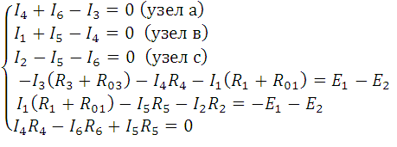.
2. Для определения токов во всех ветвях схемы по методу контурных токов необходимо составить систему с числом уравнений, равным количеству уравнений, составляемых по 2-му закону Кирхгофа. Для этого следует выбрать соответствующее число контуров обхода так, чтобы они охватывали все ветви и положительные направления контурных токов (произвольно). В рассматриваемом примере выбраны 3 внутренних контура с положительными направлениями контурных токов (I₁₁; I₂₂; I₃₃;) по часовой стрелке (рис. 5.1). В соответствии с принятыми условиями система уравнений по методу контурных токов записывается как:
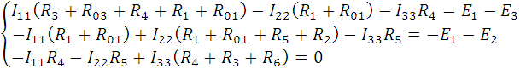
В матричной форме записи: 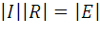,
где 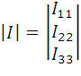; 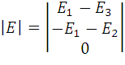;
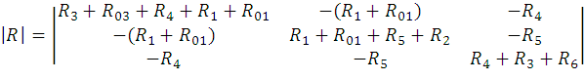
Решение системы находится в виде:
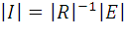.
Подставив численные значения коэффициентов и используя для вычислений MathCAD, можно определить значения контурных токов:
I₁₁=-4,969 A; I₂₂=-4,479 A; I₃₃=-3,233 A.
Фактические токи в ветвях:
I₁ = I₂₂ - I₁₁= 0,491 A; I₂ = - I₂₂ = 4,479 A; I₃ = - I₁₁= 4,969 A;
I₄ = I₃₃ - I₁₁= 1,736 A; I₅ = I₃₃ - I₂₂= 1,245 A; I₆ = - I₃₃= 3,233 A.
3. Показание вольтметра определяется по второму закону Кирхгофа, составленному для любого контура, замкнутого через вольтметр. Так, для контура, образованного резисторами R₁ R₄ и вольтметром, можно записать: 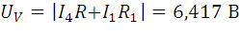.
Баланс мощностей:
– мощность, отдаваемая источниками ЭДС:
P_{E}= - E₁ I₁ + E₂ I₂+ E₃ I₃=218,282 Вт;
– мощность, рассеиваемая на резистивных элементах:
P_{R}= I₁²(R₁+R₀₁)+I₂²R₂+I₃²(R₃+R₀₃)+I₄²R₄+I₅²R₅+I₆²R₆=218,282 Вт.
Поскольку P_{E}=P_{R}, баланс мощности соблюдается и токи найдены верно.
4. Для определения тока в резисторе R₆ методом эквивалентного генератора необходимо сначала определить параметры эквивалентного генератора. ЭДС эквивалентного генератора определяется как напряжение между точками подключения резистора R₆ при его отсутствии (рис. 5.2). Для нахождении токов холостого хода I_{2XX}; I_{3XX} целесообразно воспользоваться методом двух узлов, чтобы определить напряжение между узлами U_{db}:
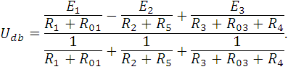
Подстановка численных значений дает
U_{db}=9,636 В.
Токи в ветвях
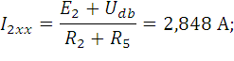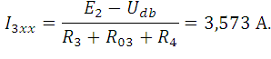
Откуда U_{CA}=E_{ЭГ}= I_{2XX} R₅+I_{3XX} R₄=21,387 В.
Рис. 5.2

Сопротивление эквивалентного генератора определяется как входное сопротивление схемы со стороны точек СА при отсутствии источников ЭДС. Данный расчет можно выполнить, используя методы преобразования электрических цепей. Также сопротивление эквивалентного генератора можно найти через ток его короткого замыкания. Для определения тока короткого замыкания эквивалентного генератора можно воспользоваться системой уравнений для расчета всех токов по методу контурных (п. 2) токов, приняв R₆=0. В результате расчета с применением MathCAD получается I_{6k}=5,916 А. При этом сопротивление эквивалентного генератора определяется как
R_{ЭГ}=E_{ЭГ}/I_{6k}=21,387/5,916=3,615 Ом.
Для нахождения тока в резисторе R₆ по методу эквивалентного генератора с найденными параметрами используется схема, приведенная на рис. 5.3. При этом ток резистора R₆ определяется как
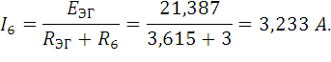
Так как значения I₆, найденные по методу контурных токов и методу эквивалентного генератора, совпадают, то расчет выполнен верно.
Рис. 5.3
5. В результате замены резистора R₆ нелинейным элементом схема с эквивалентным генератором преобразуется к виду, представленному на рис. 5.4.
6. Вольт-амперная характеристика нелинейного элемента может быть построена с помощью MathCAD по выражению 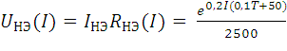. Подстановка значения температуры дает:
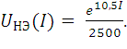
Нагрузочная характеристика эквивалентного генератора строится по выражению 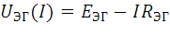.
Построенные с использованием MathCAD характеристики приведены на рис. 5.5. Точка пересечения этих характеристик дает решение задачи. Таким образом, в результате графического решения задачи искомое напряжение на нелинейном элементе составляет U_{НЭ}≈18 В, а ток через нелинейный элемент I_{НЭ}≈1,02 А.
Рис. 5.4

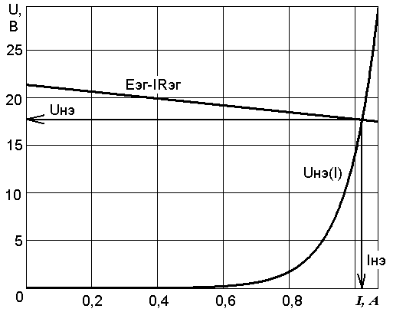
Рис. 5.5

Для проверки правильности графического решения, можно продублировать его, используя возможности численного решения систем уравнений программным комплексом MathCAD. Для этого необходимо задать начальные приближения искомых величин, найденные графически и решить, используя функцию Find, следующую систему уравнений относительно величин U_{НЭ}; I_{НЭ}:
e^{10,5Iнэ}–2500Uнэ=0;
Uнэ–IнэRэг=Еэг.
Проведенное решение дает следующие результаты:
U_{НЭ}=17,7 В; I_{НЭ}≈1,019 А.
Полученные численным методом значения искомых величин незначительно отличаются от значений, полученных графически, что свидетельствует о правильности расчета.
Пример 2

Для электромеханического устройства (рис. 6.1) определить:
Рис. 6.1
– напряжение и число витков обмотки, выполненной из медного провода заданного диаметра, необходимые для гарантированного притягивания подвижной части магнитопровода к неподвижной;
– напряжение обмотки с определенными в п.1 параметрами, при котором произойдет отпускание подвижной части магнитопровода от неподвижной.

Исходные данные:
- геометрические параметры магнитопровода: L₁=50 мм; L₂=20 мм; а₁=5 мм; а₂=3 мм; а₃=4 мм; δ=0,1 мм;
- диаметр провода обмотки d=0,8 мм;
- сила тяги пружины F=12Н;
- кривая намагничивания подвижной части магнитопровода задана табл. 2.1.1;
- кривая намагничивания неподвижной части магнитопровода задана рис. 2.4.

Решение

1. Определим недостающие геометрические параметры магнитопровода:
Средняя длина подвижной части магнитопровода:
L₃= L₁+ а₃=50+4=54 мм.
Площади поперечных сечений магнитопровода:
S₁= a₁⋅a₃=5⋅4=20 мм²;
S₂= a₂⋅a₃=3⋅4=12 мм²;
S₃= a⋅a₃=4⋅4=16 мм²;
S_{δ}= S₂=12 мм².
Гарантированное притягивание подвижной части магнитопровода к неподвижной произойдет при силе тяги электромагнита, превышающей силу тяги пружины.
Сила тяги электромагнита: 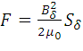,
где – индукция в воздушном зазоре площадью S_{δ} .
Таким образом, требуемая минимальная индукция воздушного зазора:
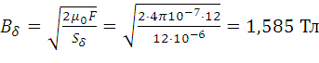.
Магнитный поток воздушного зазора:
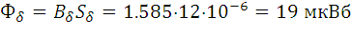.
При пренебрежении магнитными потоками рассеяния выполняется условие постоянства магнитного потока во всех элементах мангитопровода, который равен магнитному потоку в воздушном зазоре.
Исходя из условия Ф=const, величины магнитных индукций в ферромагнитных элементах магнитопровода определим как:
В₁=Ф_{δ}/S₁=19⋅10⁻⁶/20⋅10⁻⁶=0,95 Тл;
В₂=Ф_{δ}/S₂=19⋅10⁻⁶/12⋅10⁻⁶=1,585 Тл;
В₃=Ф_{δ}/S₃=19⋅10⁻⁶/16⋅10⁻⁶=1,1875 Тл.
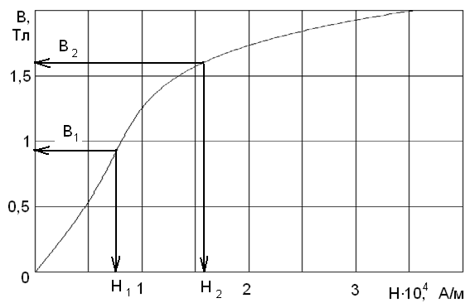
По кривой намагничивания неподвижного магнитопровода определяем величины напряженности магнитного поля, соответствующие найденным индукциям на участках магнитной цепи (рис. 6.2).
Рис. 6.2

Таким образом, Н₁=7700 А/м; Н₂=15500 А/м.
Напряженность магнитного поля в подвижной части магнитопровода определяем по табл. 2.1.1. При этом зависимость напряженности от индукции магнитного поля между двумя соседними столбцами таблицы можно считать линейной:
Н=с₁+с₂В.
Коэффициенты с₁ и с₂ определим, решив систему:
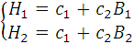,
где Н1=400 А/м; Н₂=1200 А/м; В₁=1,15 Тл; В₂=1,4 Тл.
Тогда:
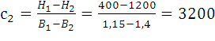;
.
Напряженность магнитного поля в подвижной части магнитопровода определим как
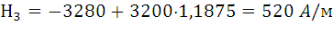.
Напряженность магнитного поля в воздушном зазоре
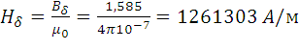.
Запишем закон полного тока для рассматриваемой магнитной цепи, образованной магнитопроводами с обмоткой, разделенными воздушным зазором:
IW=2H_{δ}δ+H₁L₁+2H₂L₂+H₃L_{3.}
Таким образом, требуемая МДС:
IW=(2⋅1261303⋅0,1+7700⋅50+2⋅15500⋅20+520⋅54)10⁻³=1285 A.
Поперечное сечение провода обмотки диаметром 0,8 мм:
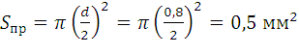.
Номинальный ток обмотки:
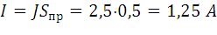.
Требуемое число витков обмотки:
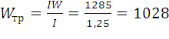.
Принимаем большее целое значение числа витков W=1030.
Длина провода обмотки определяется как произведение длины одного витка на количество витков с учетом 20% технологического запаса
Сопротивление обмотки: 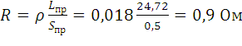.
Минимальное требуемое напряжение на обмотке определяем по закону Ома:
U=I R=1,25⋅0,9=1,125 В.
Таким образом, гарантированное притягивание подвижной части магнитопровода к неподвижной будет происходить, если на магнитопроводе выполнить обмотку из 1030 витков медного провода диаметром 0,8 мм и подключить ее к источнику ЭДС величиной 1,2В.
2. Гарантированное отпускание подвижной части магнитопровода от неподвижной произойдет при силе тяги пружины, превышающей силу тяги электромагнита.
Поскольку сила тяги пружины не зависит от ее длины, а сила тяги электромагнита не зависит от величины воздушного зазора, то критические значения индукций и напряженностей магнитного поля в различных элементах рассматриваемой магнитной цепи равняются определенным в п.1 значениям.
Запишем закон полного тока для рассматриваемой магнитной цепи, образованной магнитопроводами с обмоткой, при отсутствии воздушного зазора:
IW=H₁L₁+2H₂L₂+H₃L_{3.}
Минимальная МДС, при которой сохраняется притяжение подвижной части магнитопровода к неподвижной:
IW=(7700⋅50+2⋅15500⋅20+520⋅54)10⁻³=1033 A.
Минимальный ток обмотки
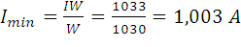.
Напряжение на обмотке, соответствующее минимальному току, определяем по закону Ома:
U=I_{min} R=1,003⋅0,9=0,903 В.
Таким образом гарантированное отпускание подвижной части магнитопровода от неподвижной будет происходить при снижении напряжения, питающего обмотки ниже величины 0,9 В.

Пример 3

Приемник (рис. 7.1), соединенный в “звезду” без нулевого провода, питается от сети с линейным напряжением 208 В.
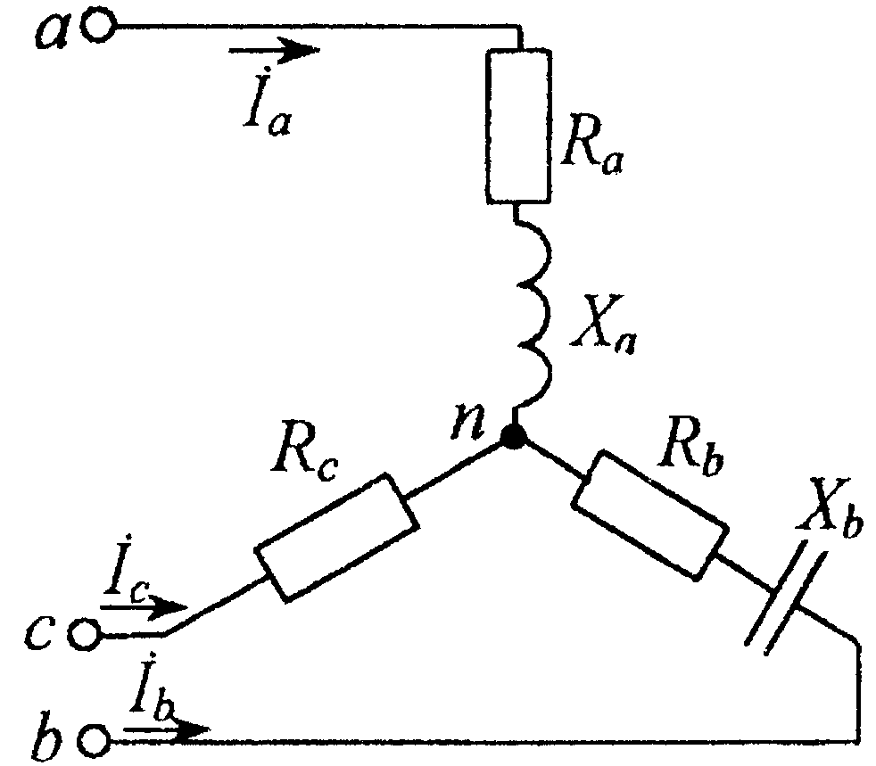
Рис. 7.1
Сопротивления фаз обмоток приемника:
Z_{A} = (8 + j6) Ом; Z_{B} = (8 – j6) Ом;
Z_{C} = 25 Ом.
Необходимо:
- определить фазные и линейные токи, активную, реактивную и полную мощности источников и приемника, а также коэффициент мощности приемника;
- рассчитать параметры цепи при обрыве фазы С и при коротком замыкании фазы а;
- построить для всех режимов топографические диаграммы напряжений и векторные диаграммы токов.

Нормальный режим работы

Фазное напряжение источника $U_{ф}=\frac{U_{Л}}{\sqrt{3}}=\frac{\text{208}}{\sqrt{3}}=\text{120} B\text{.}$
Комплексы напряжений фаз источника
${\overset{˙}{U}}_{A}=U_{ф}⋅e^{j0}=\text{120} \text{B;}$ ${\overset{˙}{U}}_{B}=U_{ф}⋅e^{−j\text{120}}=(−\text{60}−j\text{104})$В;
${\overset{˙}{U}}_{C}=U_{ф}⋅e^{j\text{120}}=(−\text{60}+j\text{104})$ В.
Комплексы проводимостей фаз генератора
Y_{А}$=\frac{1}{{\underline{Z}}_{A}}=\frac{1}{(8+j6)}=\frac{1}{\text{10}⋅e^{j{\text{36}}^{∘}50^{'}}}=0,1⋅e^{{−j}^{{\text{36}}^{∘}50^{'}}}=(0,\text{08}−j0,\text{06})$ См;
Y_{B} $=\frac{1}{{\underline{Z}}_{B}}=\frac{1}{(8−j6)}=0,1⋅e^{j{\text{36}}^{∘}50^{'}}=(0,\text{08}+j0,\text{06})$ См;
Y_{C}$=\frac{1}{{\underline{Z}}_{C}}=\frac{1}{\text{25}}=0,\text{04}$ Cм.
Комплекс напряжения смещения нейтрали
$$\begin{aligned}{\overset{˙}{U}}_{\text{nN}}=\frac{{\overset{˙}{U}}_{A}⋅{\underline{Y}}_{A}+{\overset{˙}{U}}_{B}⋅{\underline{Y}}_{B}+{\overset{˙}{U}}_{C}⋅{\underline{Y}}_{C}}{{\underline{Y}}_{A}+{\underline{Y}}_{B}+{\underline{Y}}_{C}}= \\ \frac{\text{120} (0,\text{08}−j0,\text{06})+(−\text{60}−j\text{104}) (0,\text{08}+j0,\text{06})+(−\text{60}+j\text{104}) 0,\text{04}}{(0,\text{08}−j0,\text{06})+(0,\text{08}+j0,\text{06})+0,\text{04}}= \\ \frac{8,\text{64}−j\text{14},\text{96}}{0,2}=(\text{43},2−j\text{74},8)=\text{86},4⋅e^{−j\text{60}} B\text{.}\end{aligned}$$
Комплексы фазных напряжений приемника.
${\overset{˙}{U}}_{a}={\overset{˙}{U}}_{A}−{\overset{˙}{U}}_{\text{nN}}$ =120-(43,2 – j74,8) =(76,8 + j74,8) = 107,2⋅e^{j44°15′} B;
${\overset{˙}{U}}_{b}={\overset{˙}{U}}_{B}−{\overset{˙}{U}}_{\text{nN}}$=-60-j104-43,2+j74,8 = –103,2–j29,2=107,2⋅e^{–j163°45′} =
=107,2⋅e^{-j163°45′} B;
${\overset{˙}{U}}_{c}={\overset{˙}{U}}_{C}−{\overset{˙}{U}}_{\text{nN}}$=(–60 + j104) – (43,2 – j74,8) = (–103,2 + j178,8) =
= 206,5⋅e^{j120°} B.
Комплексы токов приемника
${\overset{˙}{I}}_{a}={\overset{˙}{U}}_{a}⋅{\underline{Y}}_{A}=$ 107,2⋅e^{j44°15′} 0,1⋅e^{–j36°50′} = 10,72⋅e^{j7°25′} = (10,63 +j1,38) A;
${\overset{˙}{I}}_{b}={\overset{˙}{U}}_{b}⋅{\underline{Y}}_{B}=$107,2⋅e^{j196°15′}⋅0,1⋅e^{j36°50′} = 10,72⋅e^{j233°5′} = (–6,5 –j8,53) A;
${\overset{˙}{I}}_{C}={\overset{˙}{U}}_{c}⋅{\underline{Y}}_{C}=$206,5⋅e^{j120°}⋅0,04 = 8,26⋅e^{j120°} = (–4,13 + j7,15) A.
Комплексы полной мощности фаз источника
${\underline{\overset{˙}{S}}}_{a}={\overset{˙}{U}}_{a}⋅I_{a}^{}=$107,2⋅e^{j44°15′}⋅10,72⋅e^{–j7°25′} = 1149,18⋅e^{j36°50′}=(919 +j690) B⋅A;
${\underline{\overset{˙}{S}}}_{b}={\overset{˙}{U}}_{b}⋅I_{b}^{}=$107,2⋅e^{j196°15′}⋅10,72⋅e^{–j233°5′}=1149,18⋅e^{–j36°50′}=(919–j690)B⋅A;
${\underline{\overset{˙}{S}}}_{c}={\overset{˙}{U}}_{c}⋅I_{c}^{}=$206,5⋅e^{j120°}⋅8,26⋅e^{–j120°} = 1705,7 B⋅A.
Активные мощности фаз приемника
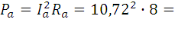919 Вт.
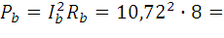919 Вт.
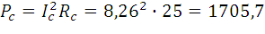 Вт.
Рективные мощности фаз приемника
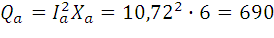 ВАР.
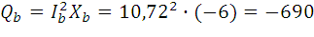 ВАР.
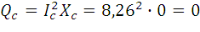 ВАР.
Поскольку $\underline{\overset{˙}{S}}=P+\text{jQ}$, то баланс мощности для каждой фазы соблюдается.
Мощности приемника:
- активная P=P_{a}+P_{b}+P_{c}=919+919+1795,7=3543,7 Вт;
- реактивная Q=Q_{a}+Q_{b}+Q_{c}=690-690+0=0 ВАР;
- полная S = $\sqrt{P^{2}+Q^{2}}=\sqrt{\text{3543}\text{.}7^{2}+0}=\text{3543},7$ B⋅A.
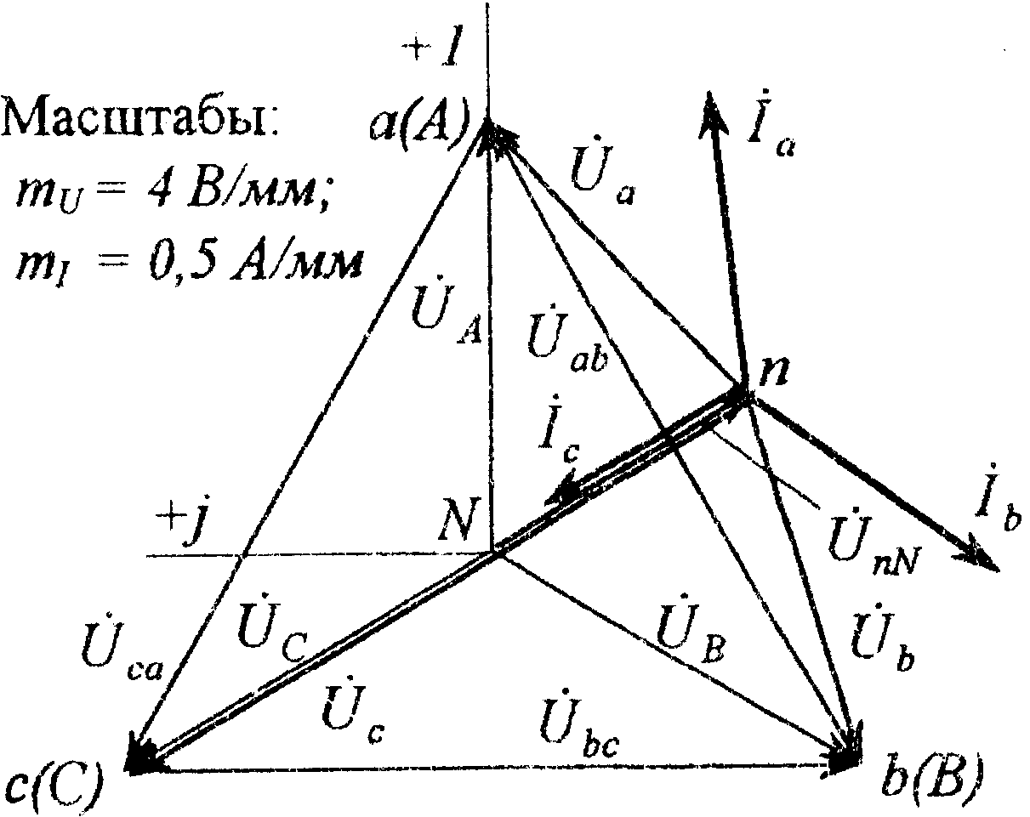
Рис. 7.2

Коэффициент мощности
приемника К_{Р}=Р/S=1.
Векторная диаграмма токов
и топографическая диаграмма
напряжений показаны на рис. 7.2.

Обрыв фазы С приемника

При обрыве провода С (рис. 7.3)
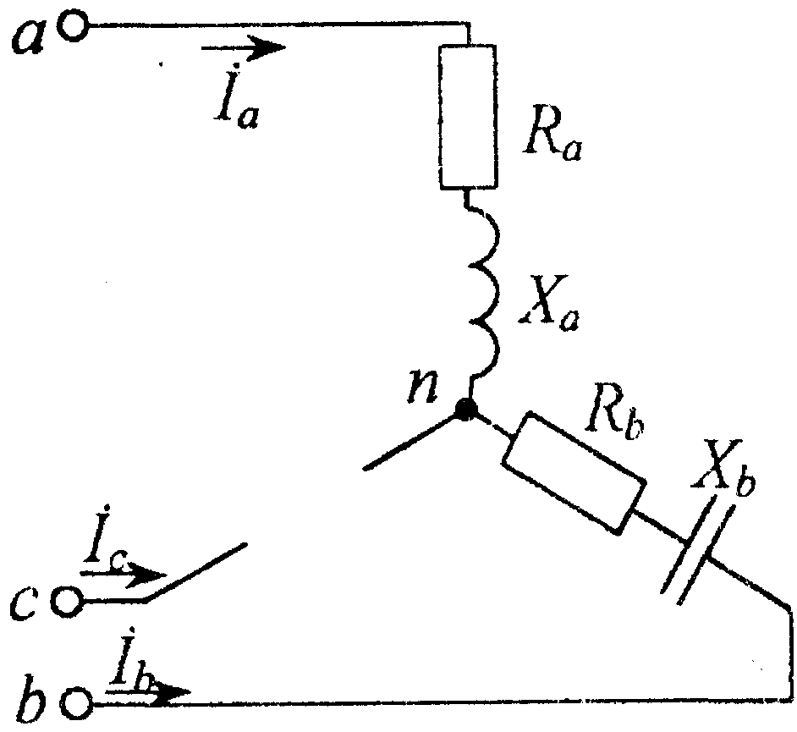
Рис. 7.3
Y_{C} = 0; I_{C} = 0.

Комплекс напряжения смещения
$\begin{aligned}{\overset{˙}{U}}_{\text{nN}}=\frac{{\overset{˙}{U}}_{A}⋅{\underline{Y}}_{A}+\overset{˙}{U}⋅{\underline{Y}}_{B}+{\overset{˙}{U}}_{C}⋅{\underline{Y}}_{C}}{{\underline{Y}}_{A}+{\underline{Y}}_{B}+{\underline{Y}}_{C}}= \\ \frac{{\overset{˙}{U}}_{A}⋅\underline{Y}+{\overset{˙}{U}}_{B}⋅{\underline{Y}}_{B}}{{\underline{Y}}_{A}+{\underline{Y}}_{B}}= \\ \frac{\text{120}(0,\text{08}−j0,\text{06})−\text{60}+j\text{104})(0,\text{08}+j0,\text{06})}{(0,\text{08}−j0,\text{06})+(0,\text{08}+j0,\text{06})}= \\ =\frac{\text{11},\text{04}−j\text{19},\text{12}}{0,\text{16}}=\text{69}−j\text{119},5=\text{138}⋅e^{−j\text{60}} B\text{.}\end{aligned}$ Комплексы фазных напряжений приемника
${\overset{˙}{U}}_{a}={\overset{˙}{U}}_{A}−{\overset{˙}{U}}_{\text{nN}}$=120–(69 – j119,5) = (51 + j119,5) = 129,9⋅e^{j66°50’}B;
${\overset{˙}{U}}_{b}={\overset{˙}{U}}_{B}−{\overset{˙}{U}}_{\text{nN}}$=–60 – j104–69+j119,5) = –129 + j15,5 = 129,9⋅e^{j173°10′}В;
${\overset{˙}{U}}_{c}={\overset{˙}{U}}_{C}−{\overset{˙}{U}}_{\text{nN}}$=-60+j104–(69+j119,5)=–129+j223,5=258⋅e^{j120°}В.

Комплексы фазных токов приемника
${\overset{˙}{I}}_{a}={\overset{˙}{U}}_{a}⋅{\underline{Y}}_{A}=$129,9⋅e^{j66°50’}⋅0,1 e^{–j36°50′} = 12,99⋅e^{j30°} = (11,23+j6,5)A;
${\overset{˙}{I}}_{b}={\overset{˙}{U}}_{b}⋅{\underline{Y}}_{B}=$129,9⋅e^{j173°10′} ⋅0,1⋅e^{j36°50′} = 12,99⋅e^{j210°} = (–11,23 –j6,5)A;
${\overset{˙}{I}}_{c}=0$ (так как оборван фазный провод).
Векторная диаграмма токов и топографическая диаграмма напряжений при обрыве фазы с показаны на рис. 7.4.
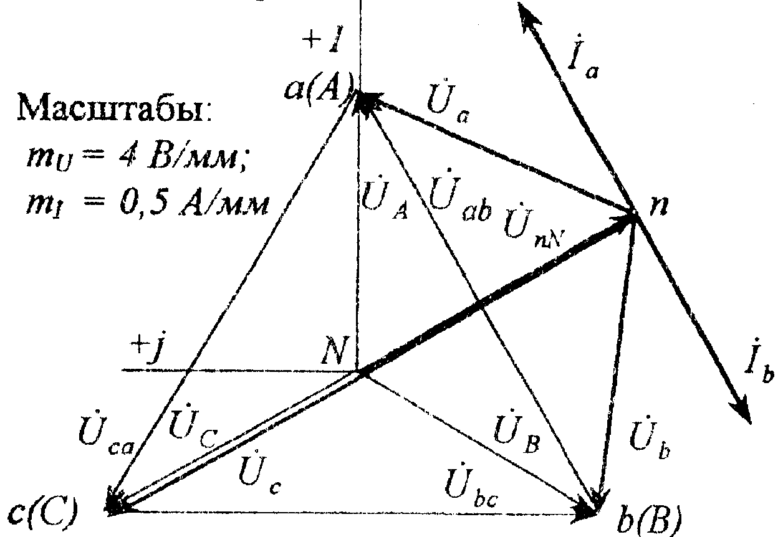
Рис. 7.4
Короткое замыкание фазы А
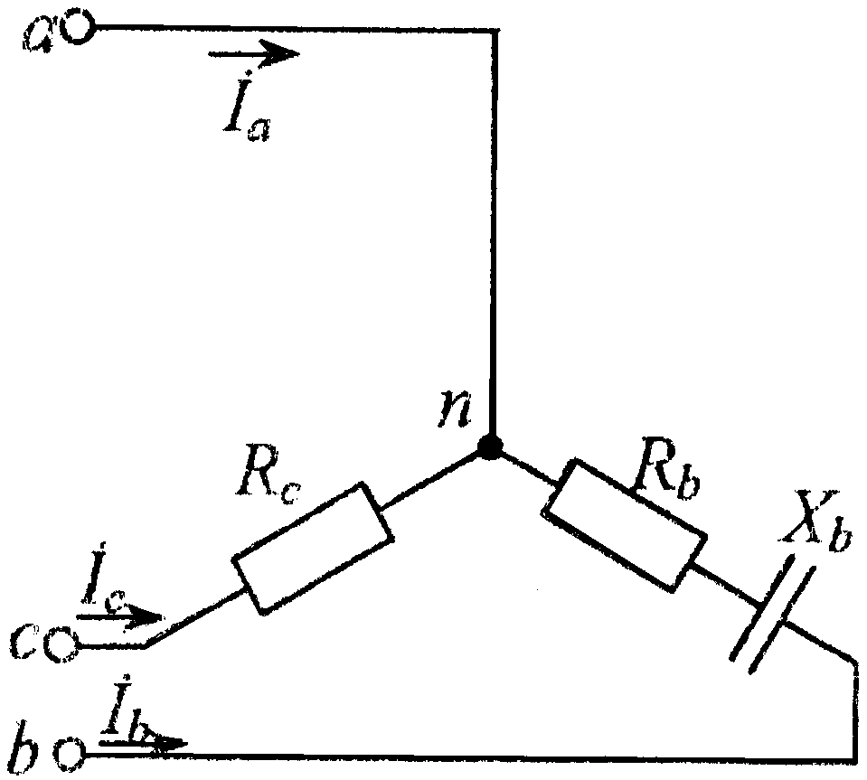
Рис. 7.5
При коротком замыкании фазы А (рис. 7.5) проводимость этой фазы Y_{A}= ∞.
${\overset{˙}{U}}_{\text{nN}}={\overset{˙}{U}}_{A}$= 120 B.

Комплексы фазных напряжений приемника
${\overset{˙}{U}}_{a}={\overset{˙}{U}}_{A}−{\overset{˙}{U}}_{\text{nN}}$=120 – 120 = 0;
${\overset{˙}{U}}_{b}={\overset{˙}{U}}_{B}−{\overset{˙}{U}}_{\text{nN}}$= (–60 – j104) – 120 =
=–180 – j104 = 207,9⋅e^{j210°} =207,9⋅e^{–j150°} B;
${\overset{˙}{U}}_{c}={\overset{˙}{U}}_{C}−{\overset{˙}{U}}_{\text{nN}}$= (–60 + j104) – 120 =
= (–180 + j104) = 207,9⋅e^{j150°} B.
Комплексы фазных токов приемника
${\overset{˙}{I}}_{b}={\overset{˙}{U}}_{b}⋅{\underline{Y}}_{B}=$207,9⋅e^{–j150°}⋅0,1⋅e^{j36°50′} = 207,9⋅e^{–j113°10′} = (–8,11 –j19,14) A;
${\overset{˙}{I}}_{c}={\overset{˙}{U}}_{c}⋅{\underline{Y}}_{C}=$207,9⋅e^{j150°}⋅0,04 = 8,32⋅e^{j150°} = (–7,21 + j4,16) A;
${\overset{˙}{I}}_{a}=−({\overset{˙}{I}}_{b}+{\overset{˙}{I}}_{c})=$8,11+j19,14+7,21 –j4,16) =15,32 +j14,92= 21,5⋅e^{j44°20′} А.
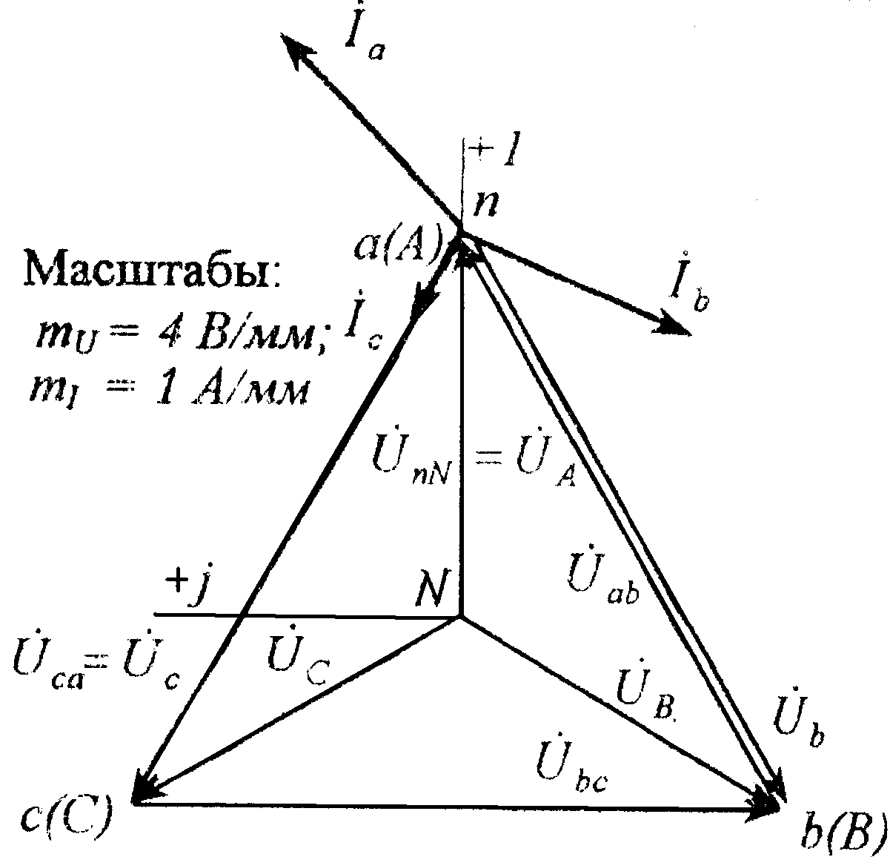
Рис. 7.6
Векторная диаграмма токов и топографическая диаграмма напряжений при коротком замыкании фазы А приемника показаны на рис.7.6.

Пример 4

В трехфазную сеть с линейным напряжением 220 В включен приемник (рис. 8.1), фазы которого имеют сопротивления: Z_{AB} = (4 + j3) Ом;
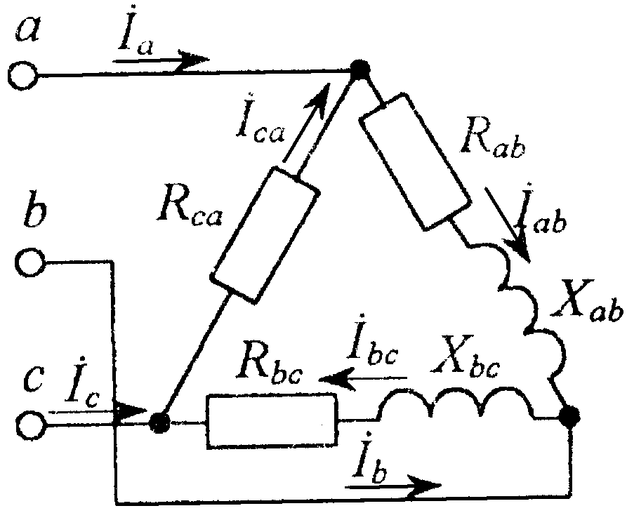
Рис. 8.1

Z_{BC} = (8 + j6) Ом; Z_{CA} = 10 Ом.
Необходимо:
- определить фазные и линейные токи, активную, реактивную и полную мощности источников и приемника, а также коэффициент мощности приемника;
- рассчитать параметры цепи при обрыве фазы са и при обрыве линейного провода b;
- построить для всех режимов топографические диаграммы напряжений и векторные диаграммы токов.

Нормальный режим работы приемника

Комплексы фазных напряжений
${\overset{˙}{U}}_{\text{ab}}$= 220e^{jo°} = 220 B; ${\overset{˙}{U}}_{\text{bc}}$= 220e^{–j120°} = (–110 – j190) B;
${\overset{˙}{U}}_{\text{ca}}=$ 220e^{j120°} = (–110 + j190) B.

Комплексы фазных токов приемника
${\overset{˙}{I}}_{\text{ab}}=\frac{{\overset{˙}{U}}_{\text{ab}}}{{\underline{Z}}_{\text{AB}}}=\frac{\text{220}}{4+j3}=\frac{\text{220}}{5e^{j{\text{36}}^{∘}50^{'}}}=$44e^{–j36°50′} = (35,2 – j26,4) A;
${\overset{˙}{I}}_{\text{bc}}=\frac{{\overset{˙}{U}}_{\text{bc}}}{{\underline{Z}}_{\text{BC}}}=\frac{\text{220}e^{−j{\text{120}}^{∘}}}{\text{10}e^{j{\text{36}}^{∘}50^{'}}}=$22e^{–j156°′50} = (–20,2 – j8,64) A;
${\overset{˙}{I}}_{\text{ca}}=\frac{{\overset{˙}{U}}_{\text{ca}}}{{\underline{Z}}_{\text{CA}}}=\frac{\text{220}e^{j{\text{120}}^{∘}}}{\text{10}}=$22e^{j120°} = (–11 +j19) A.
Комплексы линейных токов
${\overset{˙}{I}}_{a}={\overset{˙}{I}}_{\text{ab}}−{\overset{˙}{I}}_{\text{ca}}=$35,2 – j26,4 – (–11+j19) =46,2 – j45,4= 64,8e^{–j44°30′} A;
${\overset{˙}{I}}_{b}={\overset{˙}{I}}_{\text{bc}}−{\overset{˙}{I}}_{\text{ab}}=$–20,2 – j8,64+35,2 + j26,4= –55,4+j17,16=58e^{j162°} A;
${\overset{˙}{I}}_{c}={\overset{˙}{I}}_{\text{ca}}−{\overset{˙}{I}}_{\text{bc}}=$–11+ j19 – (–20,2 – j8,64) =9,2 + j27,64= 29,2e^{j73°} A.

Комплексы мощностей фаз источника
${\overset{˙}{S}}_{\text{ab}}={\overset{˙}{U}}_{\text{ab}}⋅I_{\text{ab}}^{}=$220⋅44e ^{j36°50′} = 9680e ^{j36°50′} =7744 + j5808 B⋅A;
${\overset{˙}{S}}_{\text{bc}}={\overset{˙}{U}}_{\text{bc}}⋅I_{\text{bc}}^{}=$220e^{–j120°}⋅22e ^{j156°50′} =4840e ^{j36°50′}=3872+j2904 B⋅A;
${\overset{˙}{S}}_{\text{ca}}={\overset{˙}{U}}_{\text{ca}}⋅I_{\text{ca}}^{}=$220e^{j120°}⋅22e ^{–j120°} = 4840 B⋅A.
Активные мощности фаз приемника
P_{ab}=I²_{ab}⋅R_{ab}=44²⋅4=7744 Вт;
P_{bс}=I²_{bс}⋅R_{bс}=22²⋅8=3872 Вт;
P_{ca}=I²_{ca}⋅R_{ca}=22²⋅10=4840 Вт.
Рективные мощности фаз приемника
Q_{ab}=I²_{ab}⋅X_{ab}=44²⋅3=5808 ВАР;
Q_{bс}=I²_{bс}⋅Х_{bс}=22²⋅6=2904 ВАР;
Q_{ca}=I²_{ca}⋅Х_{ca}=22²⋅0=0 ВАР.
Поскольку $\underline{\overset{˙}{S}}=P+\text{jQ}$, то баланс мощности для каждой фазы соблюдается.
Мощности приемника
- активная P=P_{ab}+P_{bc}+P_{ca}=7744+3872+4840=16456 Вт;
- реактивная Q=Q_{ab}+Q_{bc}+Q_{ca}=5808+2904+0=8712 ВАР;
- полная S = $\sqrt{P^{2}+Q^{2}}=\sqrt{{\text{16456}}^{2}+{\text{8712}}^{2}}=\text{18620}$ B⋅A.
Коэффициент мощности приемника К_{Р}=P/S=16456/18620=0,884.
Векторная диаграмма токов и топографическая диаграмма напряжений показаны на рис. 8.2.

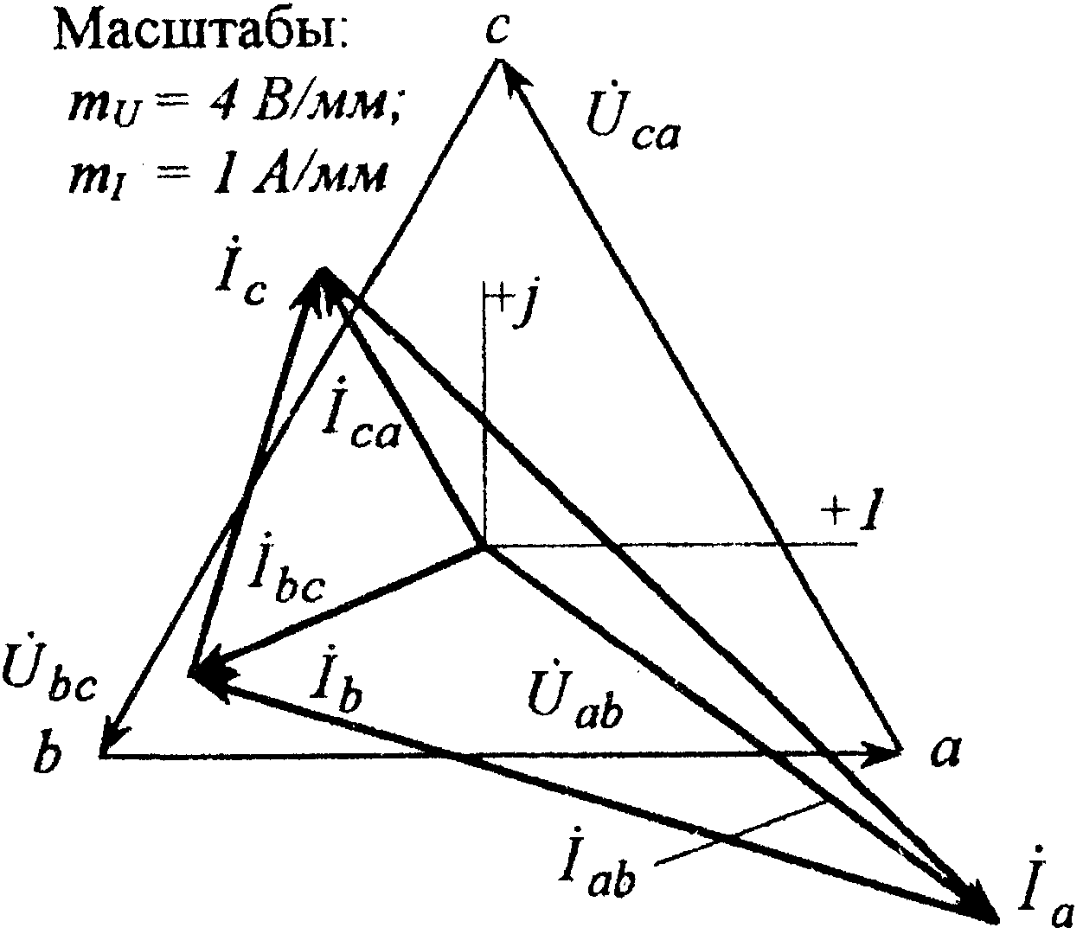
Рис. 8.2

Обрыв фазы са приемника
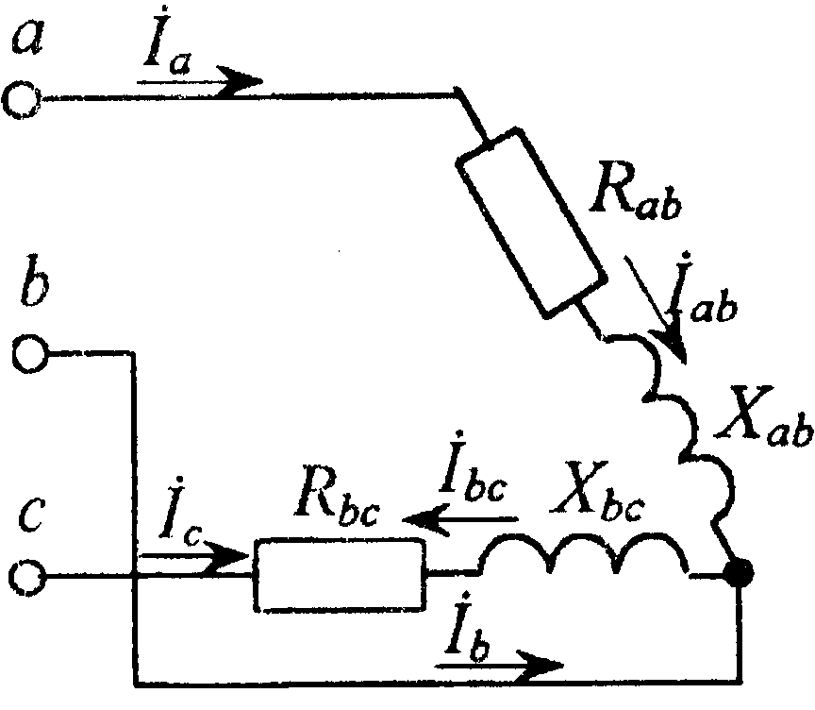
Рис. 8.3
При обрыве фазы са получим схему (рис. 8.3).
${\overset{˙}{I}}_{a}={\overset{˙}{I}}_{\text{ab}}=$(35,2 – j26,4) = 44e^{–j36°50′} A;
${\overset{˙}{I}}_{c}=−{\overset{˙}{I}}_{\text{bc}}=$+20,2+j8,64= 22e^{j23°10′} A;
${\overset{˙}{I}}_{b}={\overset{˙}{I}}_{\text{bc}}−{\overset{˙}{I}}_{\text{ab}}=$–20,2 – j8,64 –
–35,2+j26,4=– 55,4+j17,16 = 58e^{j162°} A.
Векторная диаграмма токов и топографическая диаграмма напряжений для случая обрыва фазы СА показаны на рис. 8.4.
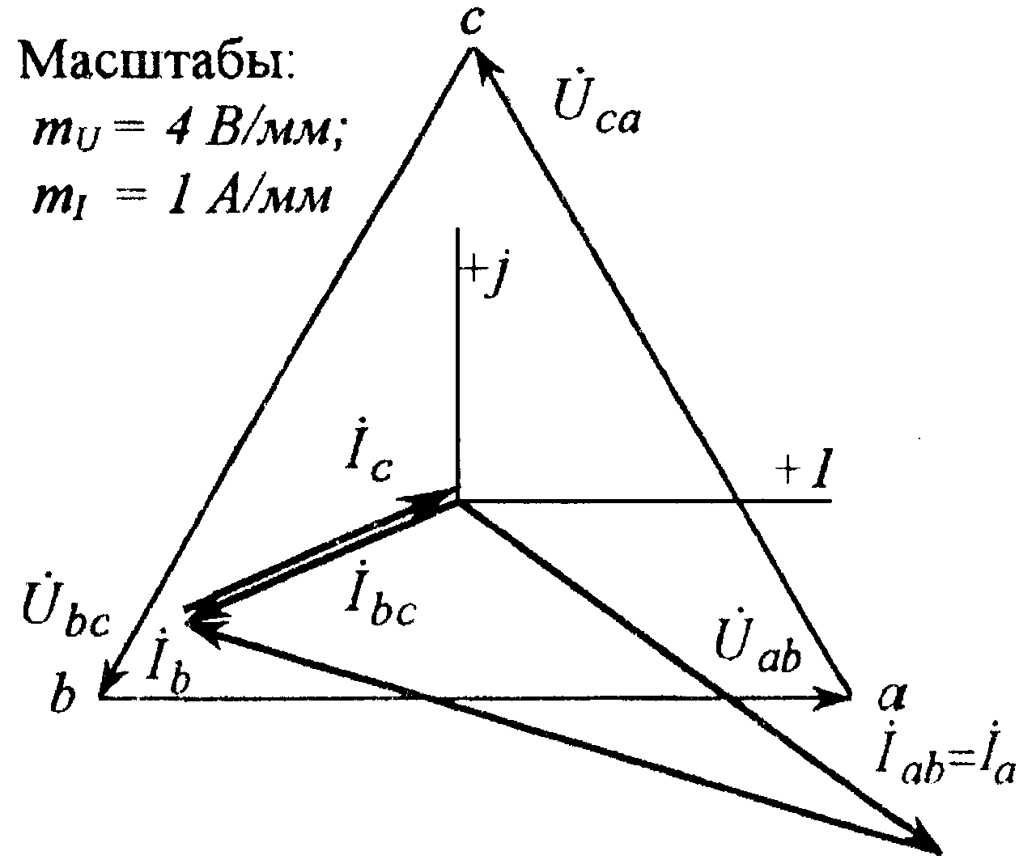
Рис. 8.4

Обрыв линейного провода В

При обрыве провода В исходная схема (рис. 8.1) преобразуется в однофазную цепь переменного тока (рис. 8.5).
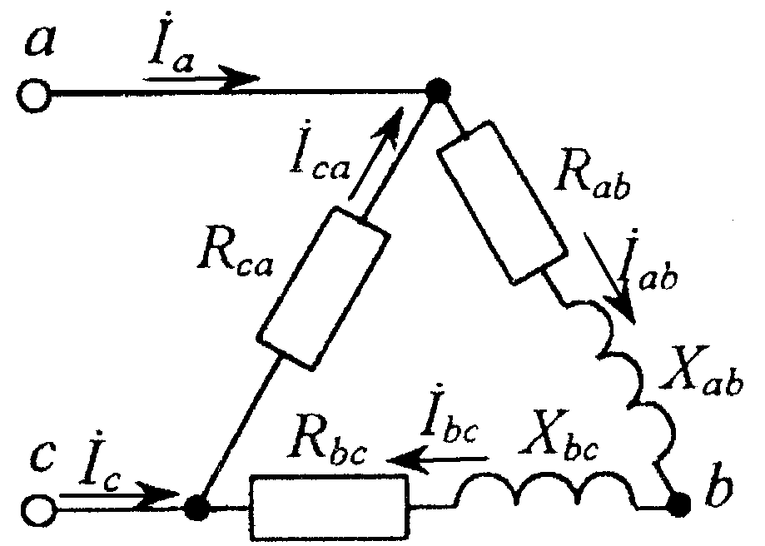
Рис. 8.5

Комплексы токов
$${\overset{˙}{I}}_{\text{ab}}={\overset{˙}{I}}_{\text{bc}}=\frac{{\overset{˙}{U}}_{\text{ca}}}{{\underline{Z}}_{\text{AB}}+{\underline{Z}}_{\text{BC}}}=\frac{\text{220}e^{j{\text{120}}^{∘}}}{(4+j3)+(8+j6)}=\frac{\text{220}}{\text{15}e^{j{\text{36}}^{∘}50^{'}}}=$$
=14,67e^{j83°10′} = (1,79 + j14,52) A;
${\overset{˙}{I}}_{\text{ca}}=\frac{{\overset{˙}{U}}_{\text{ca}}}{{\underline{Z}}_{\text{CA}}}=\frac{\text{220}e^{j{\text{120}}^{∘}}}{\text{10}}=$22e^{–j120°} = (–11 +j19,14) A;
${\overset{˙}{I}}_{a}={\overset{˙}{I}}_{\text{ab}}−{\overset{˙}{I}}_{\text{ca}}=$ (1,79 + j14,52) – (–11+j19,14) =
= (12,79 – j4,62) = 13,3e^{–j16°} A;
${\overset{˙}{I}}_{c}=−{\overset{˙}{I}}_{a}=$–(12,79 – j4,62) = (–12,79 + j4,62) = 13,3e^{j164°} A.

Комплексы напряжений
${\overset{˙}{U}}_{\text{ab}}={\overset{˙}{I}}_{\text{ab}}⋅{\underline{Z}}_{\text{ab}}=$14,67e ^{j83°10′}⋅5e^{j36°50′} = 73,35e^{j120°} =
= – (36,67 + j63,52) B;
${\overset{˙}{U}}_{\text{bc}}={\overset{˙}{I}}_{\text{bc}}⋅{\underline{Z}}_{\text{bc}}=$14,67e ^{j83°10′}⋅10e^{j36°50′} = 146,7e^{j120°} =
= (–73,35 + j127) B.
Векторная диаграмма токов и топографическая диаграмма напряжений для случая обрыва линейного провода В показаны на рис. 8.6.
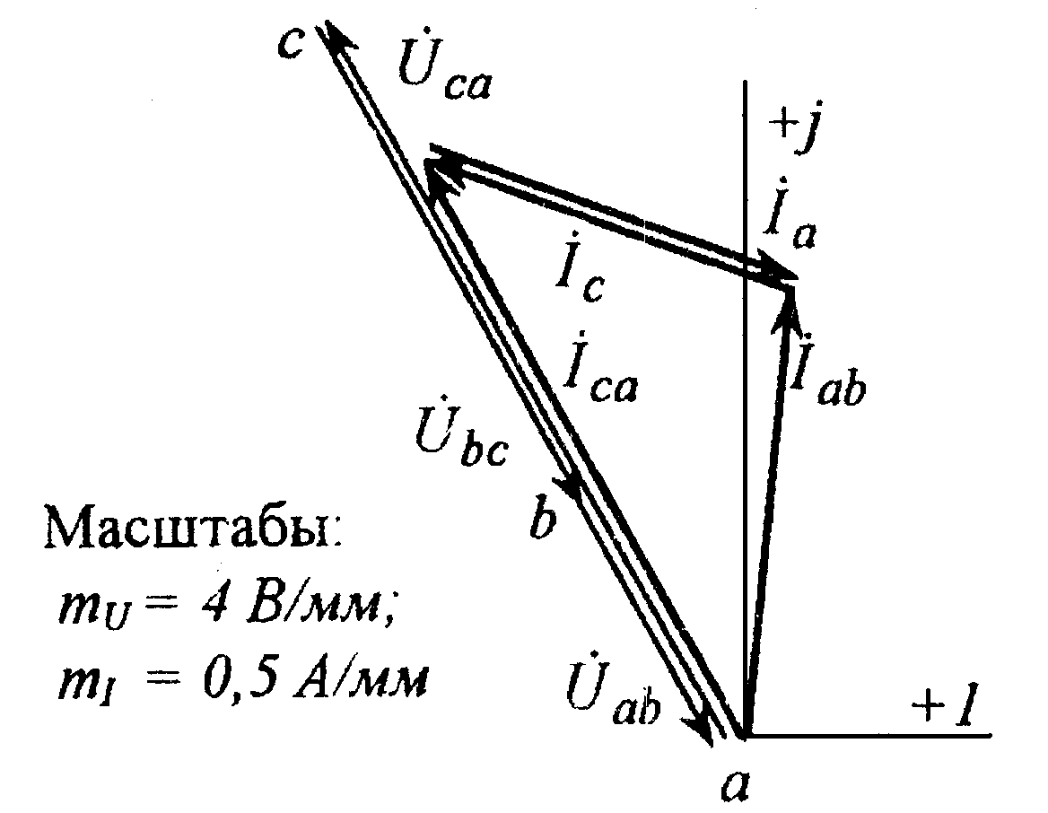
Рис. 8.6
Пример 5
Рис. 9.1.
В электрической цепи (рис. 9.1.) с параметрами R=50 Ом; L=0,25 Гн; С=50 мкФ; Е=100 В, выполнить следующее:
- используя классический метод расчета переходного процесса, определить аналитическую зависимость, описывающую изменение тока i₁(t), возникающее в результате коммутации;
- используя операторный метод расчета переходного процесса, определить аналитическую зависимость, описывающую изменение тока i₁(t), возникающее в результате коммутации;
- используя полученные аналитические зависимости построить график изменения тока i₁(t), демонстрирующий его переход от одного установившегося значения к другому.

Решение классическим методом

1. Расчет режима до коммуникации.
- Токи в ветвях цепи
i ₁( 0_ ) = i₂( 0_ ) = $\frac{U}{R+R}=\frac{\text{100}}{\text{50}+\text{50}}$ = 1 A; i₃ ( 0_ ) = 0.
- Напряжение на конденсаторе
U_{C} ( 0_ ) = 0.
2. Независимые начальные условия для схемы сразу после коммутации
По первому закону коммутации i ₂( 0 ) = i₂( 0_ ) =1А.
По второму закону коммутации U_{C}( 0 ) = U_{C} ( 0_ ) = 0.
3. Расчет принужденного режима (рис. 9.2)
Рис. 9.2
токи в ветвях цепи:
i _{1пр}= i_{2пр} = $\frac{U}{R}=\frac{\text{100}}{\text{50}}$ = 2A; i_{3пр} = 0.
4. Расчет искомого тока и его производной для момента коммутации (t = 0).
По законам Кирхгофа составляем уравнения для схемы после коммутации
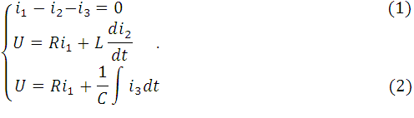
Используя уравнение (2) для момента времени t = 0 с учетом того, что U_{C} (0) = 0, найдем i₁( 0 ) = U / R= 100 / 50 = 2 A.
Из уравнения (1) при t = 0 находим
i ₃ ( 0 ) = i₁( 0 ) – i₂( 0 ) = 1 A.
Найдем производную искомого тока i₁. Для этого продифференцируем уравнение (2) 0 = $R⋅\frac{\text{di}}{\text{dt}}+\frac{i_{3}}{C}$, откуда $\frac{\text{di}}{\text{dt}}=−\frac{i_{3}}{C}$.
Следовательно, 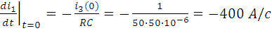.
5. Определение корней характеристического уравнения.
Входное сопротивление для схемы после коммутации в операторной форме Z ( p ) =$R+\frac{\text{Lp}⋅\frac{1}{\text{Cp}}}{\text{Lp}+\frac{1}{\text{Cp}}}=\frac{{\text{RLCp}}^{2}+\text{Lp}+R}{{\text{LCp}}^{2}+1}=0$.
Откуда характеристическое уравнение
RLCp² + Lp + R = 0 или p²+ $\frac{p}{\text{RC}}+\frac{1}{\text{LC}}=0$. (3)
Решение уравнения (3) дает два корня
p_{1,2} =$−\frac{1}{2\text{RC}}±\sqrt{{\left(\frac{1}{2\text{RC}}\right)}^{2}−\frac{1}{\text{LC}}}$.
После подстановки численных значений заданных величин R=50 Ом и С = 50⋅10⁻⁶ Ф получим:
p₁ = –200 + j200; p₂ = –200 – j200.
Так как корни характеристического уравнения (3) получились сопряженными комплексными числами, то переходный процесс в электрической цепи будет иметь колебательный характер.
6. Определение постоянных интегрирования и закона изменения во времени искомого тока i₁.
Переходный ток на неразветвленном участке цепи
i₁= i_{1пр} + i_{1св} = i_{1пр} + A e^{–δ t} sin ( ω₁t + γ ),
а его производная $\frac{\text{di}}{\text{dt}}$ = –δА е^{–δ t} sin ( ω₁t + γ ) + Aω₁ е^{–δ t} cos(ω₁t + γ ).
Находим значения тока и его производной для момента времени t=0.
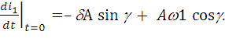
После подстановки численных значений имеем систему двух уравнений
2 = 2 + А sin γ ; (4)
–400 = –200А sin γ + А 200 cos γ. (5)
Совместные решения уравнений (4) и (5) дают А = –2 ; γ = 0.
Следовательно, искомый ток будет равен
i₁(t) = 2 – 2 е^{–200t} sin 200t.

Решение операторным методом

Начальные условия переходного процесса в электрической цепи определены в первом пункте классического метода:
i₂( 0 ) =1 А ; U_{C} ( 0 )= 0.
С учетом этого составим операторную схему замещения цепи (рис. 9.3) и запишем для этой схемы уравнение по законам Кирхгофа
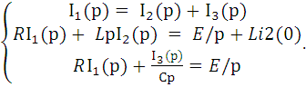
Рис. 9.3
Решаем эту систему уравнений относительно тока I₁(p)
$I_{1}(p)=\frac{{\text{LCEp}}^{2}+{\text{Li}}_{2}(0)p+E}{{\text{CRp}}^{3}+{\text{Lp}}^{2}+\text{Rp}}\text{.}$ (6)
После подстановки численных значений в уравнение (6)
L = 0,25 Гн ; С= 50⋅10^{–6} Ф; R = 50 Ом; i₂( 0 ) = 1 А; E =100 В получим:
$I_{1}(p)=\frac{2p^{2}+\text{400}p+\text{160000}}{p^{3}+\text{400}p^{2}+\text{80000}p}=\frac{F_{1}(p)}{F_{2}(p)}\text{.}$ (7)
Для нахождения оригинала определяем корни знаменателя уравнения (7), для чего приравняем его к нулю
р³ + 400р² + 80000р = 0.
Решение этого уравнения дает следующие корни:
p₁ = 0; p₂ = –200 + j200; p₃ = –200 – j200.
Так как знаменатель имеет три корня, то сумма в формуле разложения состоит из трех слагаемых:
$i_{1}(t)=\frac{F_{1}(p_{1})}{F_{2}^{'}(p_{1})}e^{p_{1}t}+\frac{F_{1}(p_{2})}{F_{2}^{'}(p_{2})}e^{p_{2}t}+\frac{F_{1}(p_{3})}{F_{2}^{'}(p_{3})}e^{p_{3}t}$. (8)
Находим числители слагаемых в уравнении (8)
F₁(р₁) = 16⋅10⁴; F₁(р₂) = (8 – j8)⋅10⁴; F₁(р₃) = (8 + j8)⋅10⁴.
Производная знаменателя уравнения (7)
F′₂(р) = 3р² + 800р + 80000.
Подставим вместо p соответствующие корни и получим знаменатели слагаемых:
F′₂( р ₁) = 80000; F′₂( р₂ ) = (– 8 – j8 )⋅10⁴; F'₂( р ₃) = ( –8 + j8 )⋅10⁴.
Полученные значения подставим в формулу (8) теоремы разложения
$$\begin{aligned}i_{1}(t)=\frac{\text{16}⋅{\text{10}}^{4}}{8⋅{\text{10}}^{4}}e^{0}+\frac{(8−j8){\text{10}}^{4}}{(−8−j8){\text{10}}^{4}}e^{(−\text{200}+j\text{200}) t}+\frac{(8+j8){\text{10}}^{4}}{(−8+j8){\text{10}}^{4}}e^{(−\text{200}−j\text{200}) t}= \\ 2+\frac{8\sqrt{2}e^{−j{\text{45}}^{∘}}}{−8\sqrt{2}e^{j{\text{45}}^{∘}}}e^{−\text{200}t}e^{j\text{200}t}+\frac{8\sqrt{2}e^{j{\text{45}}^{∘}}}{8\sqrt{2}e^{j{\text{135}}^{∘}}}e^{−\text{200}t}e^{−j\text{200}t}= \\ 2−e^{−j{\text{90}}^{∘}}e^{−\text{200}t}e^{j\text{200}t}+e^{−j{\text{90}}^{∘}}e^{−\text{200}t}e^{−j\text{200}t}=2−e^{−\text{200}t}\left[e^{j(\text{200}t−{\text{90}}^{∘})}−e^{−j(\text{200}t+{\text{90}}^{∘})}\right]\text{.}\end{aligned}$$
Учитывая, что е ^{j180°}= –1, то –е^{j(200t+90°)}=е^{j180°}е^{–j(200t+90°)}=е^{–j(200t–90°)}.
Окончательно имеем i₁(t)=2–2e^{–200t}cos(200t–90°)=2–2e^{–200t}sin200t.
Вывод: аналитические зависимости, описывающие изменение тока i₁(t), полученные классическим и операторным методами, полностью совпадают, что свидетельствует о правильности расчета.
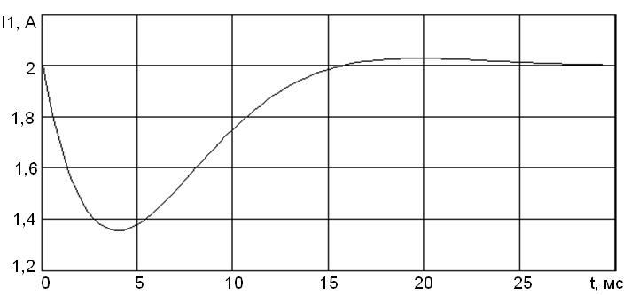
Для построения графика изменения тока i₁ в результате коммутации воспользуемся программным комплексом MathCAD. График приведен на рис. 9.4.
Рис. 9.4

Оглавление

1. Рабочая программа курса «Теоретические основы электротехники».3
1.1 Цель и задачи дисциплины…………………………………….3
1.2 Требования к уровню освоения содержания дисциплины…..3
1.3 Связь дисциплины ТОЭ с другими дисциплинами…….………..4
1.4 Объем дисциплины и виды учебной работы…………..............4
1.5 Минимум содержания образовательной программы по ГОС.4
1.6 Тематический план лекционного курса………………………5
1.7 Тематика и объем лабораторных работ………………………6
1.8 Тематика контрольных работ………………………………….6
1.9 Самостоятельная работа……………………………………….7
1.10 Методические рекомендации студентам по
организации изучения дисциплины «ТОЭ»…………………7
1.10.1 Общие рекомендации…………………………………7
1.10.2 Работа с конспектом лекций………………………….7
1.10.3 Выполнение контрольных работ……………………..8
1.10.4 Выполнение лабораторных работ……………………9
Рекомендуемая литература…………………………………………….10
2. Задания на выполнение контрольных работ……………………….11
2.1 Контрольная работа № 1……………………………………...11
Задача 1……………………………………………………....11
Задача 2……………………………………………………....19
2.2 Контрольная работа № 2……………………………………...24
Задача 1……………………………………………………....24
Задача 2……………………………………………………....28
Краткие теоретические сведения об особенностях
расчета переходных процессов…………………………….31
3. Примеры решений задач контрольных работ……………………....34

